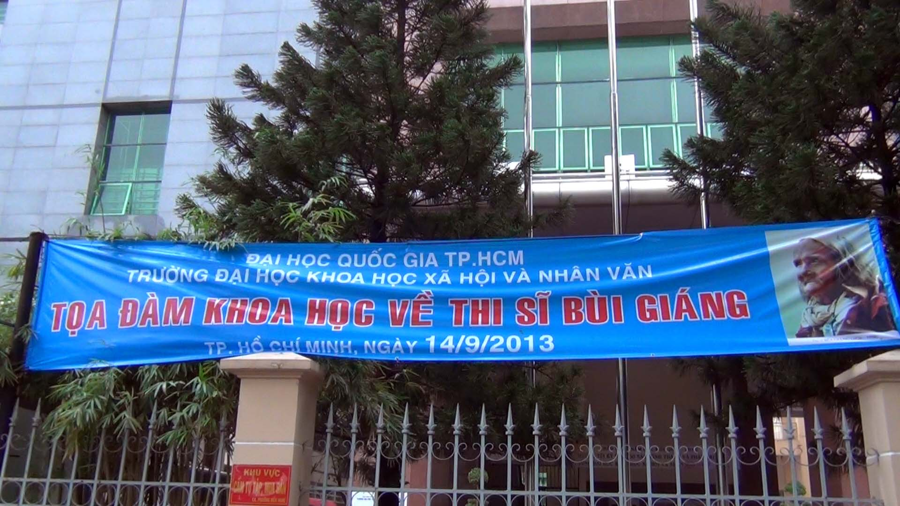

Băng rôn trước cổng trường

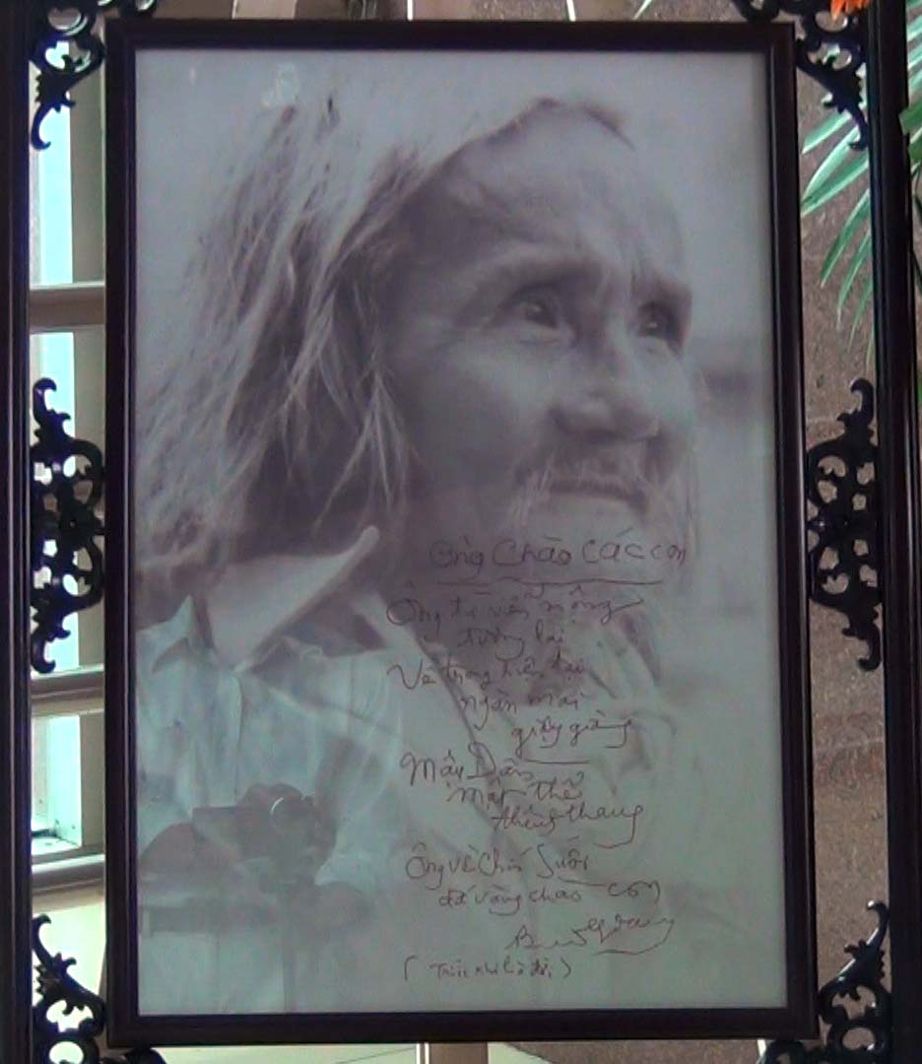

Di ảnh Bùi Giáng
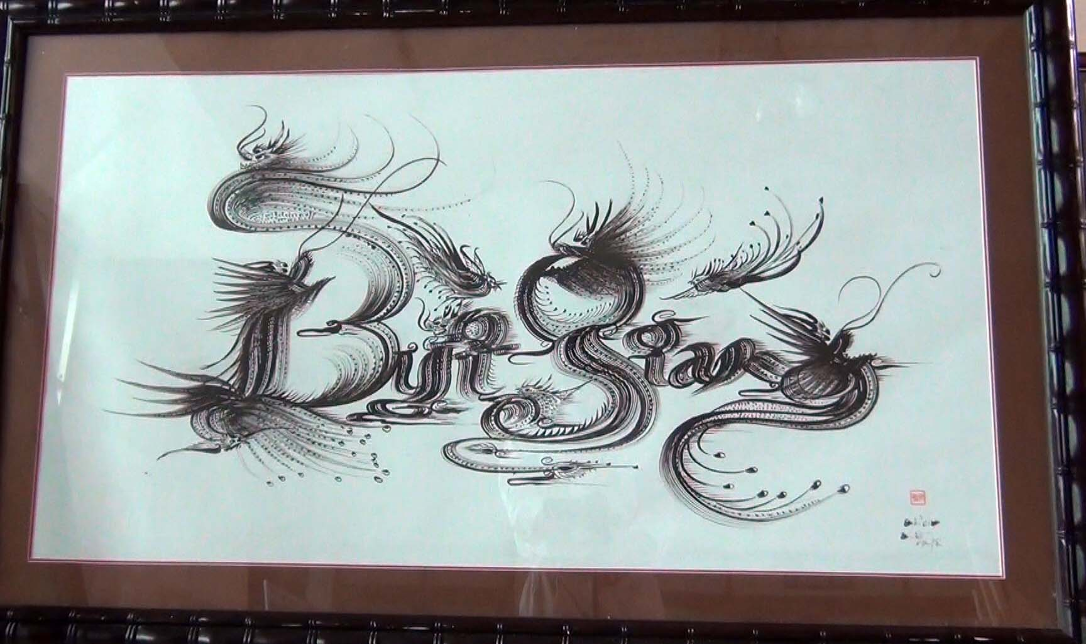

Thư pháp của Triều Nguyên

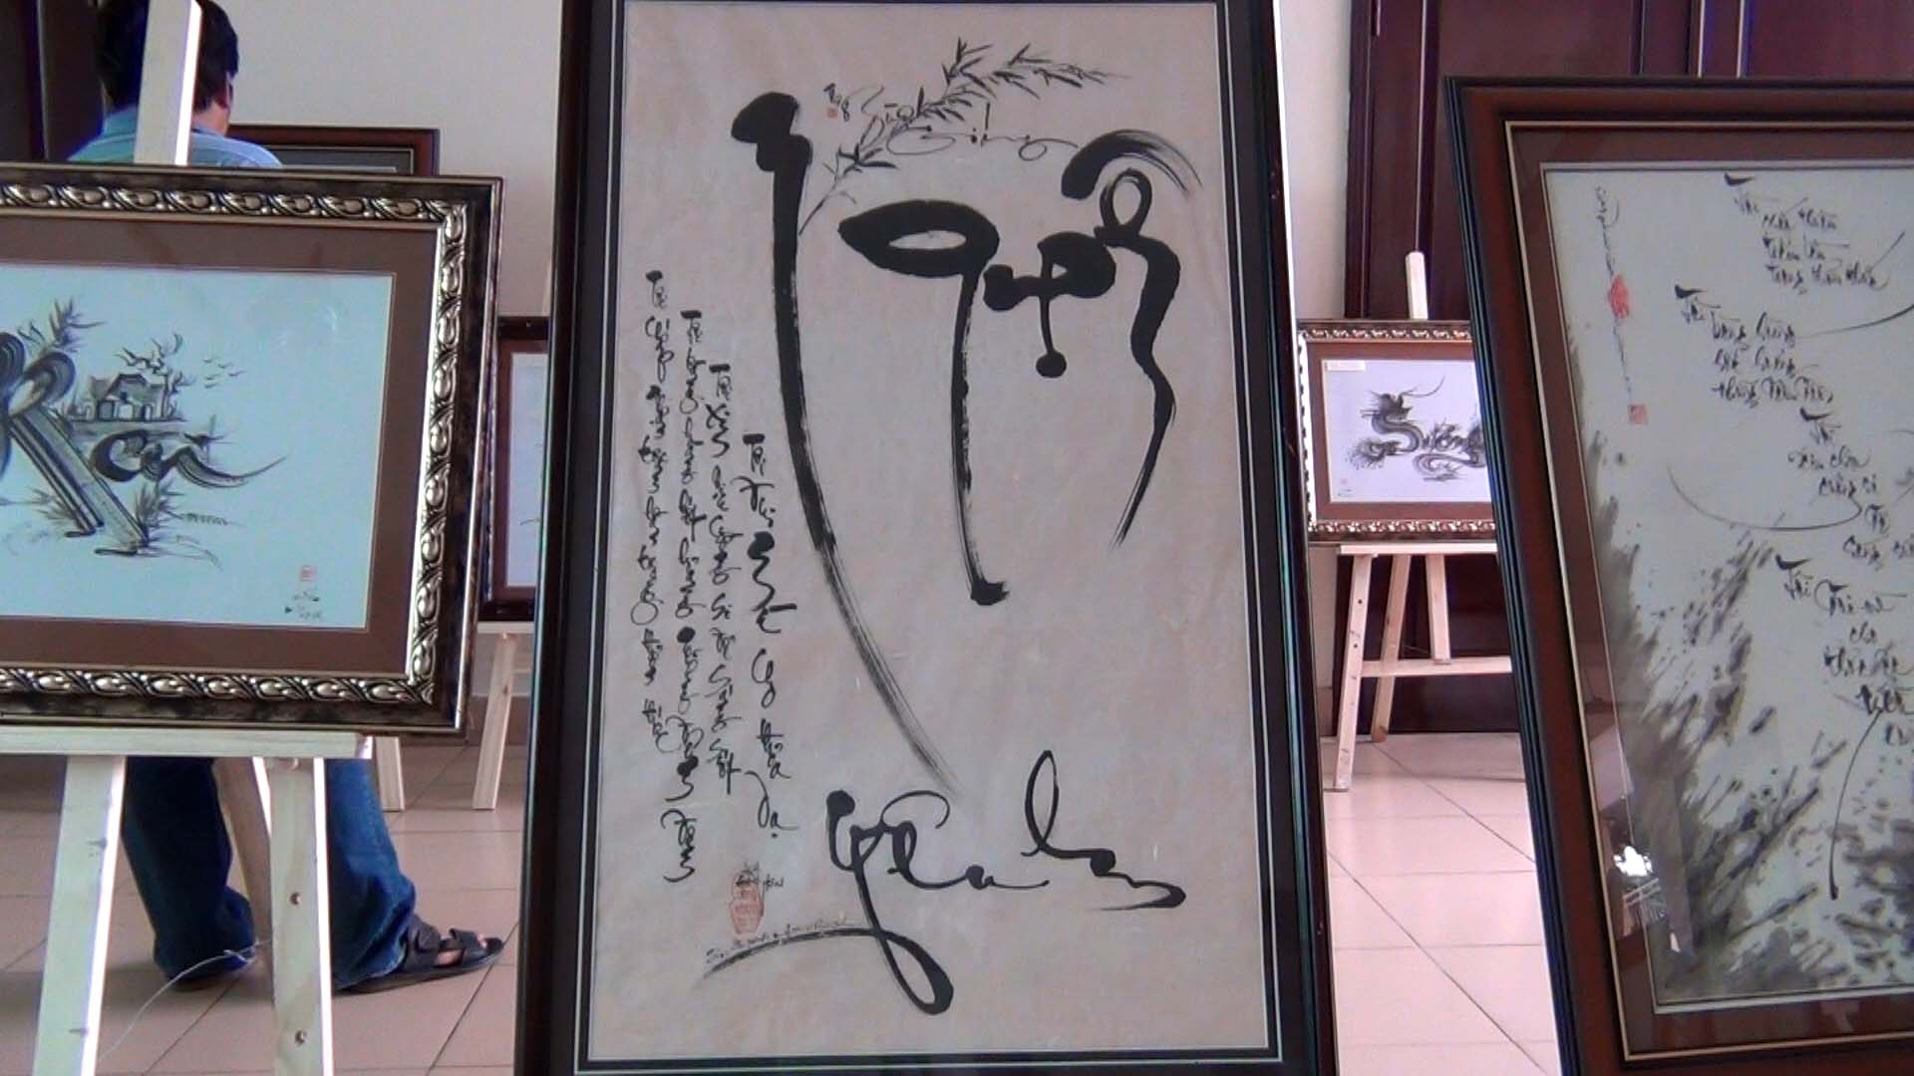

Thư pháp của nhiều tác giả
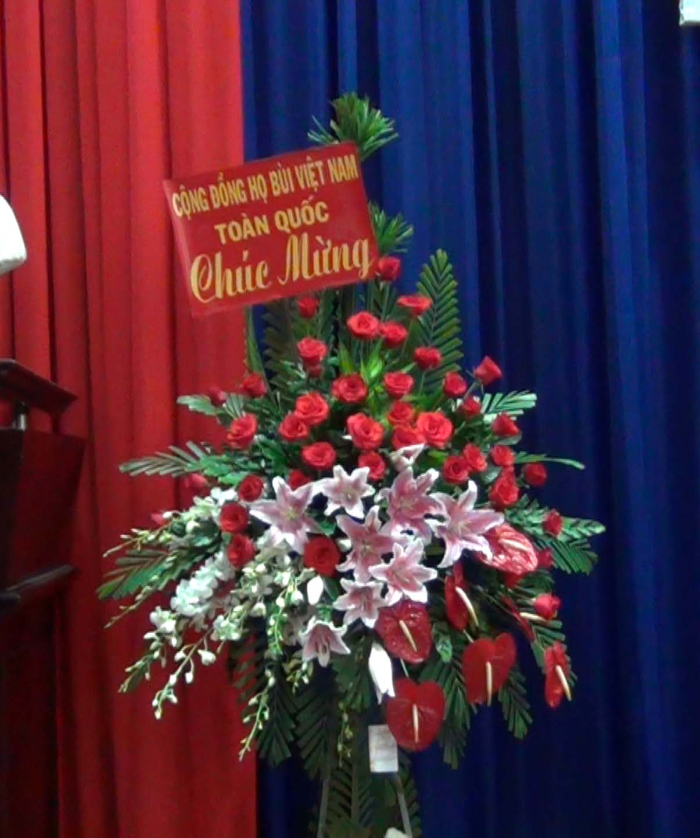

Lẵng hoa của Họ Bùi Việt Nam toàn quốc
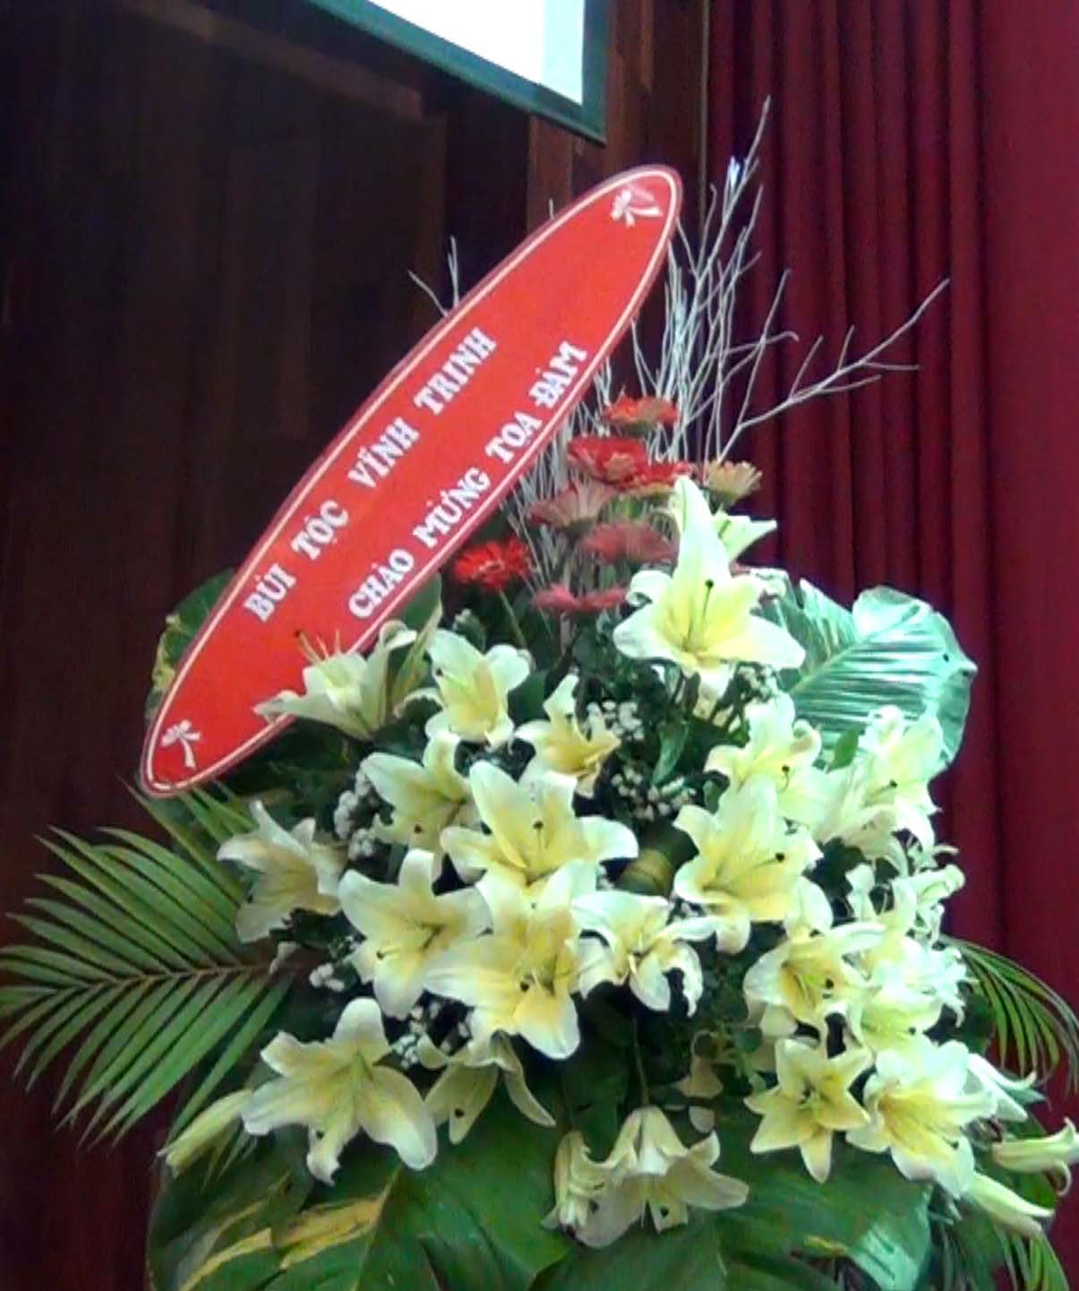

Lẵng hoa của Bùi Tộc Vĩnh Trinh, Duy Xuyên, Quảng Nam
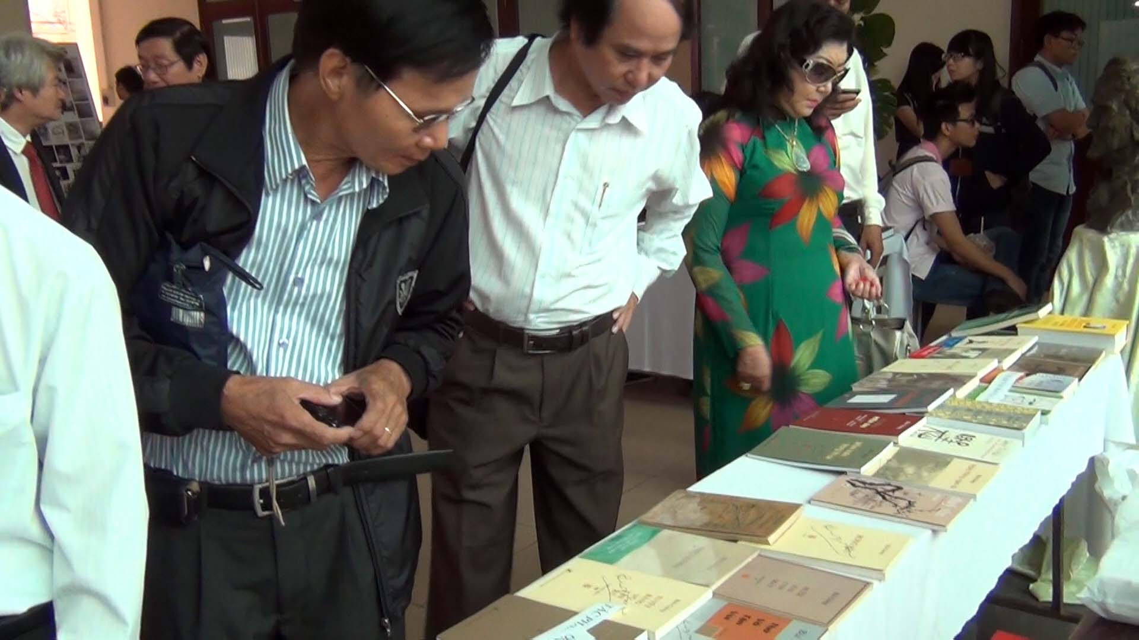

NSND Kim Cương xem trưng bày tác phẩm Bùi Giáng
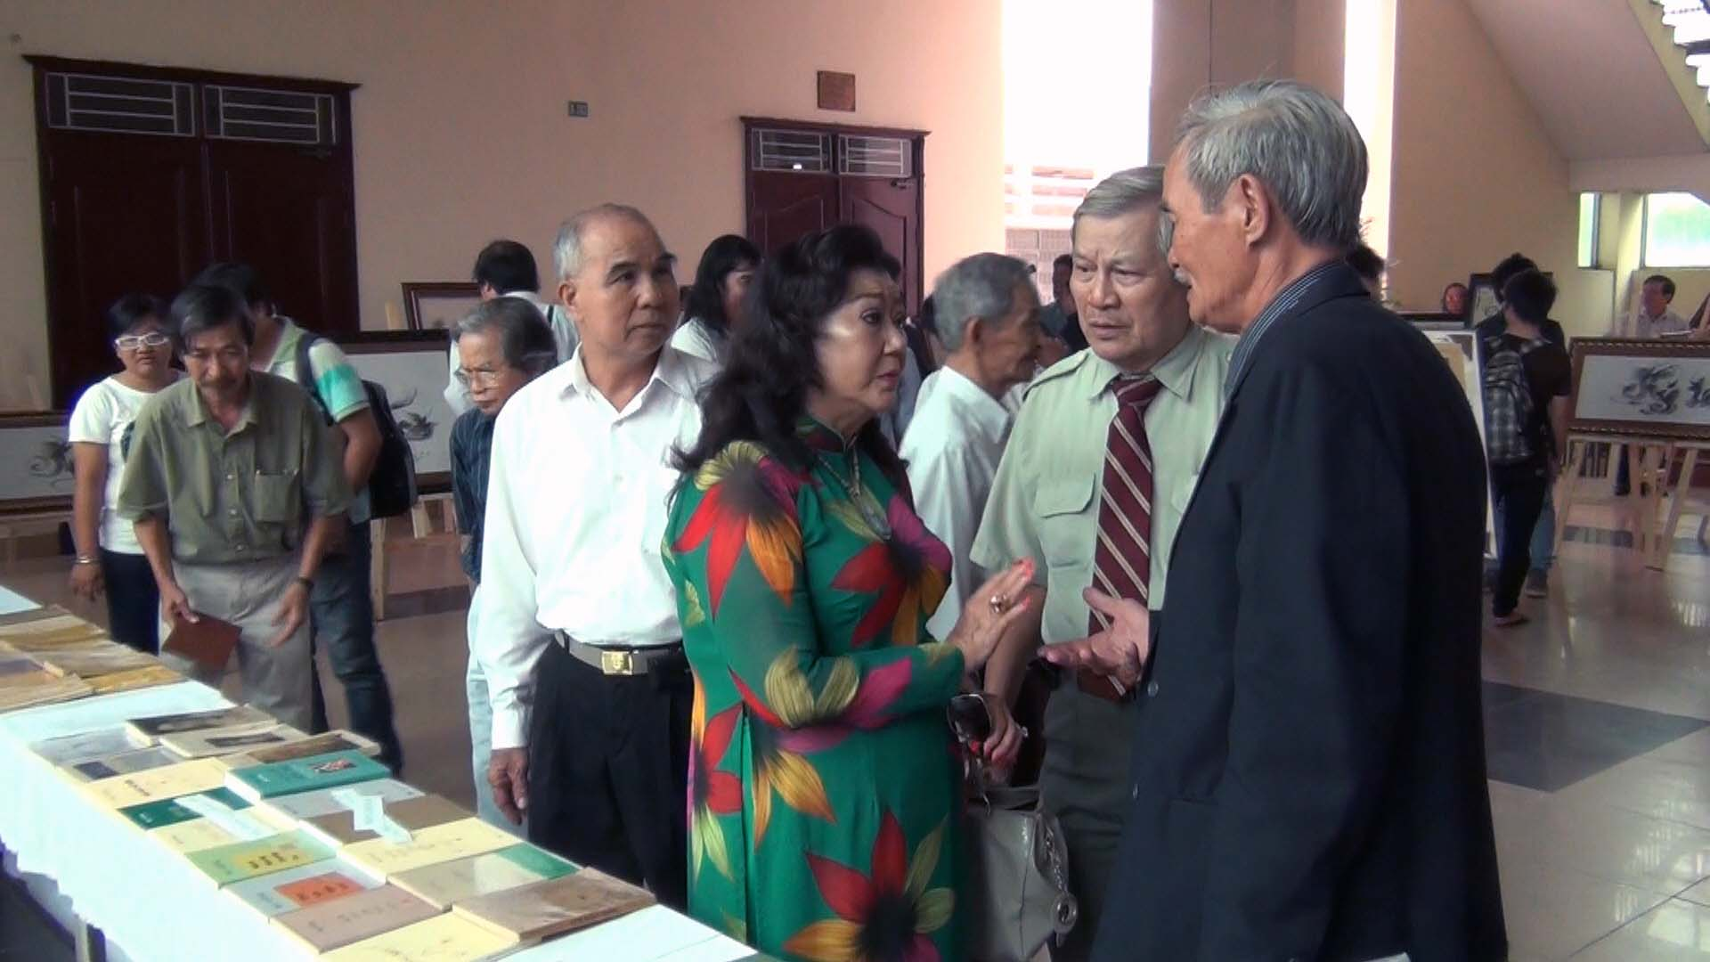

NSND Kim Cương và các đại diện Bùi Tộc Vĩnh Trinh
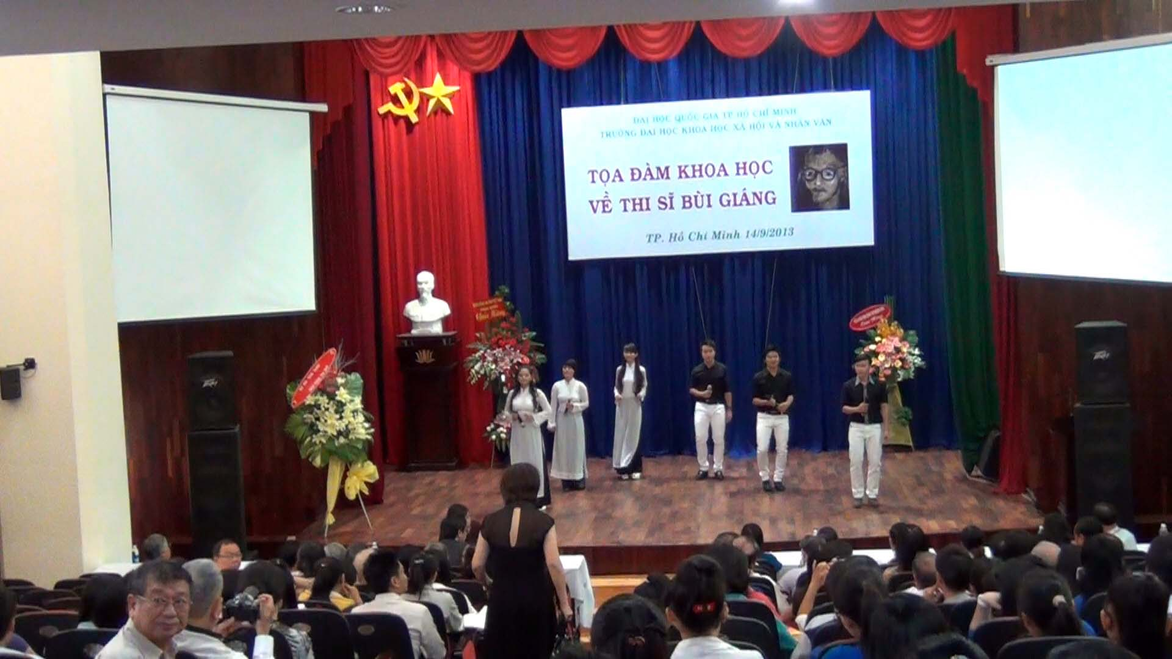

Màn văn nghệ mở màn của sinh viên KHXH & NV (nhạc phổ thơ Bùi Giáng)
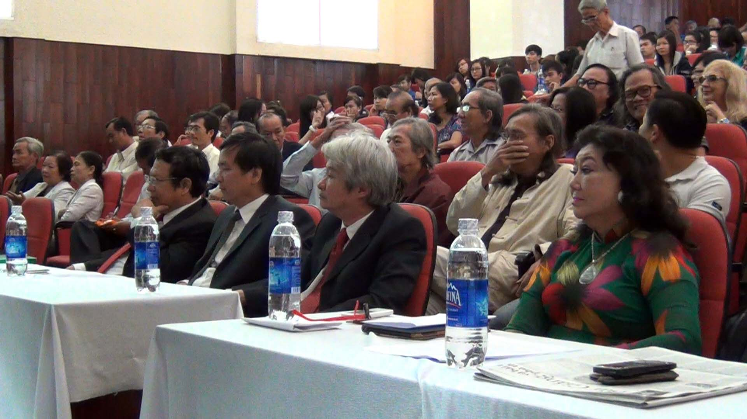

Hội trường D, từ trái sang: NSND Kim Cương, nhà Triết học Bùi Văn Nam Sơn, PGS Đoàn Lê Giang, Trưởng khoa Văn học & Ngôn ngữ, PGS Võ Văn Sen, Hiệu trưởng Trường ĐHKH XH &NV
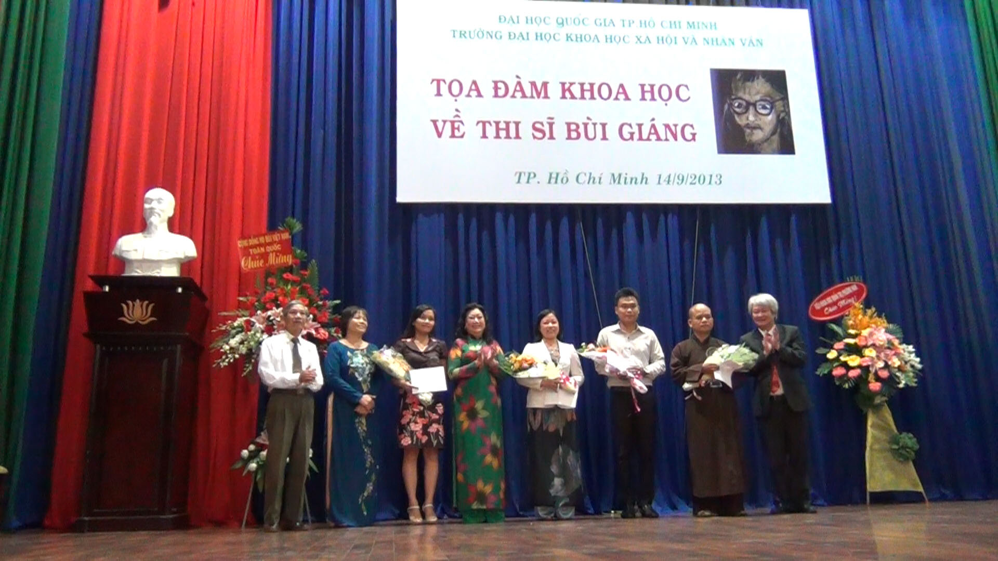

Đại diện Bùi Tộc Vĩnh Trinh tặng quà cho các nhà nghiên cứu trẻ về Bùi Giáng
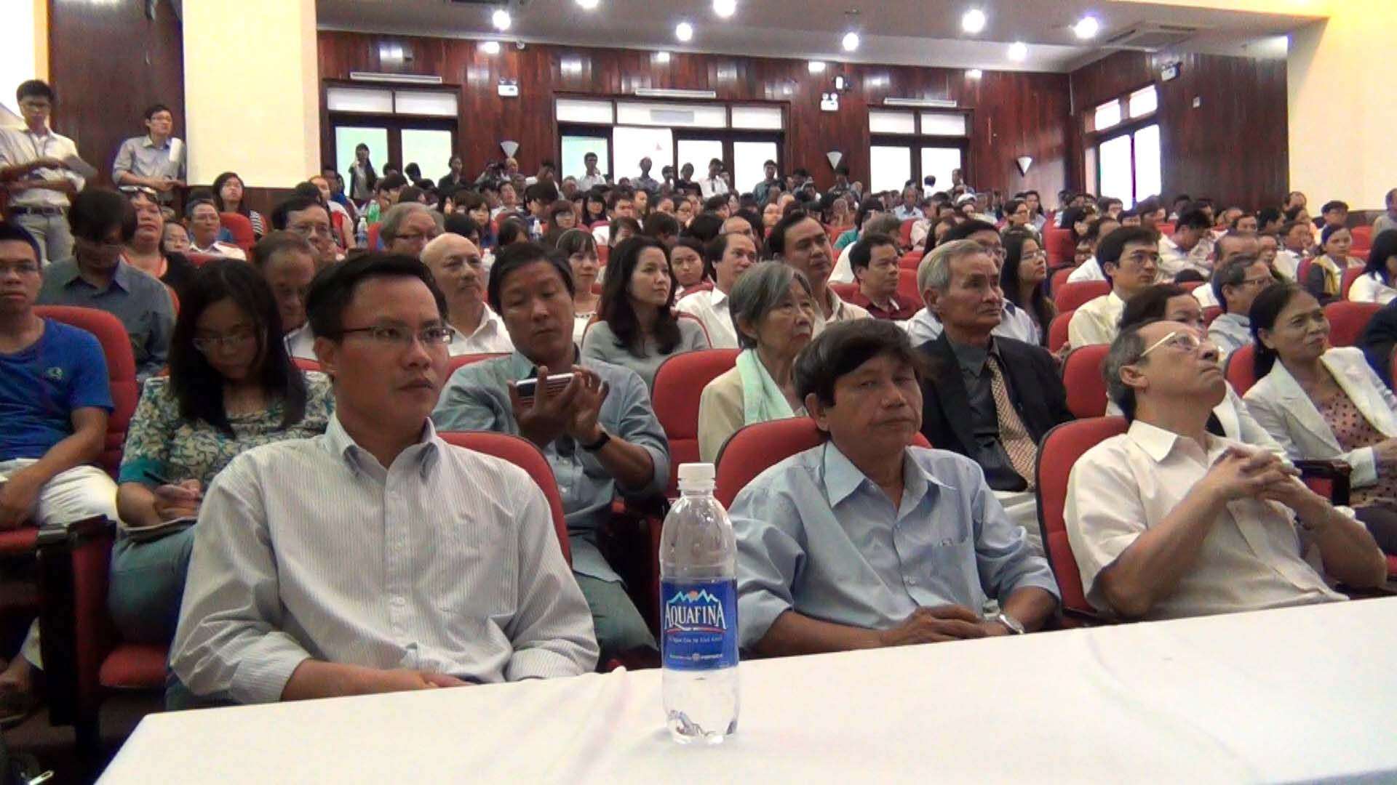

Hội trường
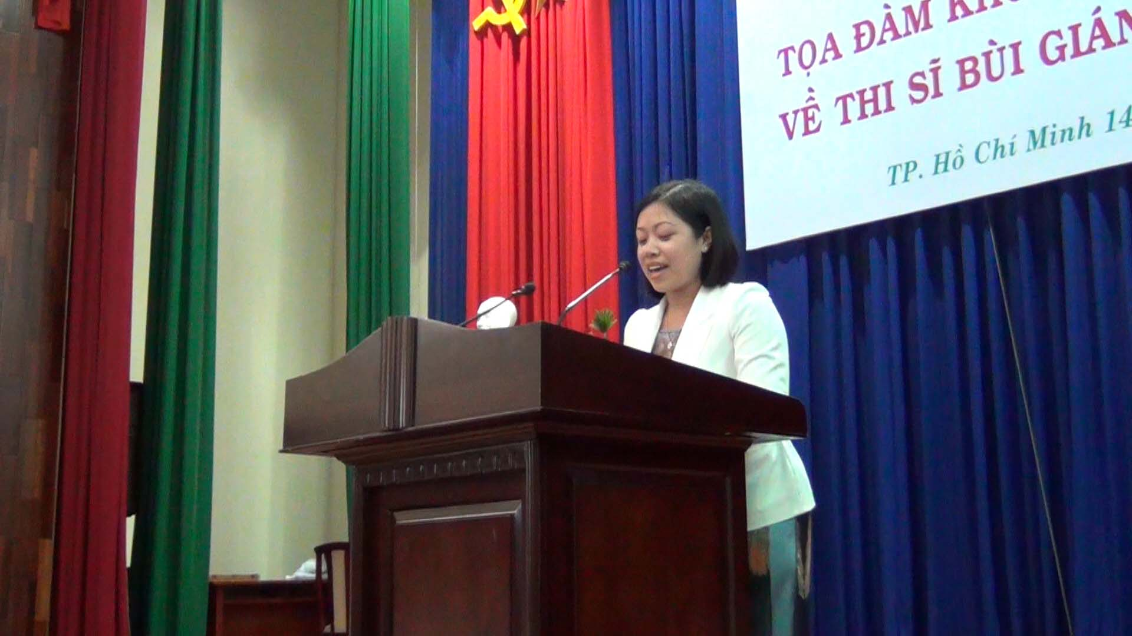
Th. S Trần Nữ Phượng Nhi thay mặt những người nhận quà phát biểu cảm tạ

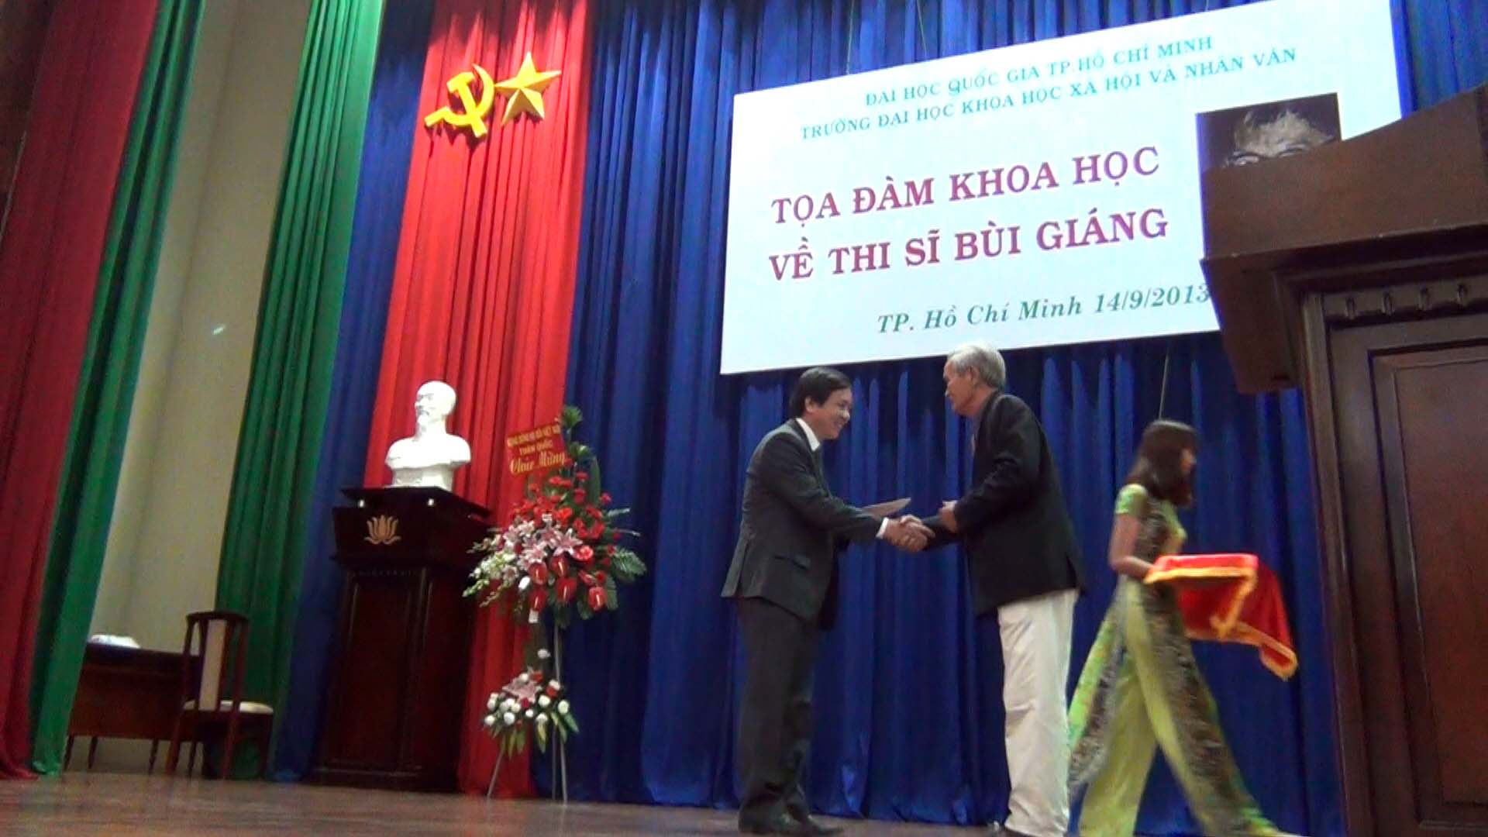

Ô. Bùi Dương Thạch thay mặt Bùi Tộc Vĩnh Trinh trao số tiền 30 triệu đồng ủng hộ các nghiên cứu về Bùi Giáng trong tuơng lai cho PSG TS Đoàn Lê Giang

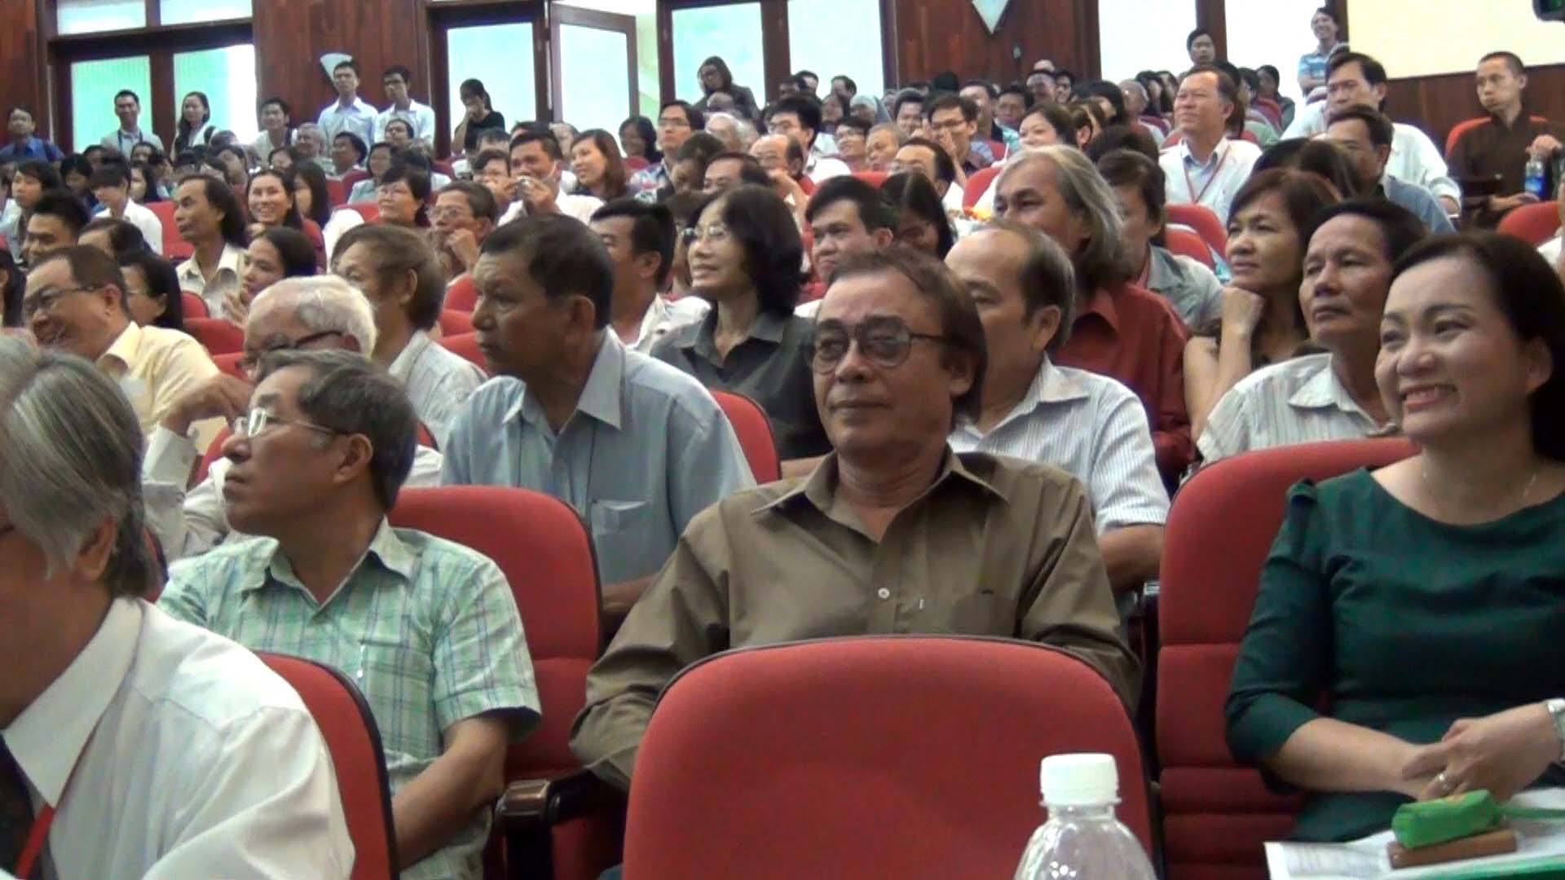

Hội trường

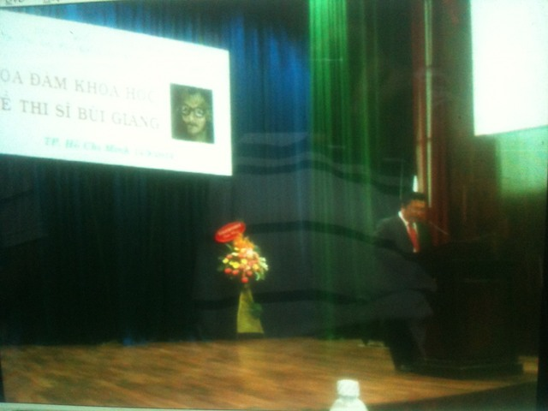
PGS TS Võ Văn Sen, Hiệu trưởng, đọc lời khai mạc
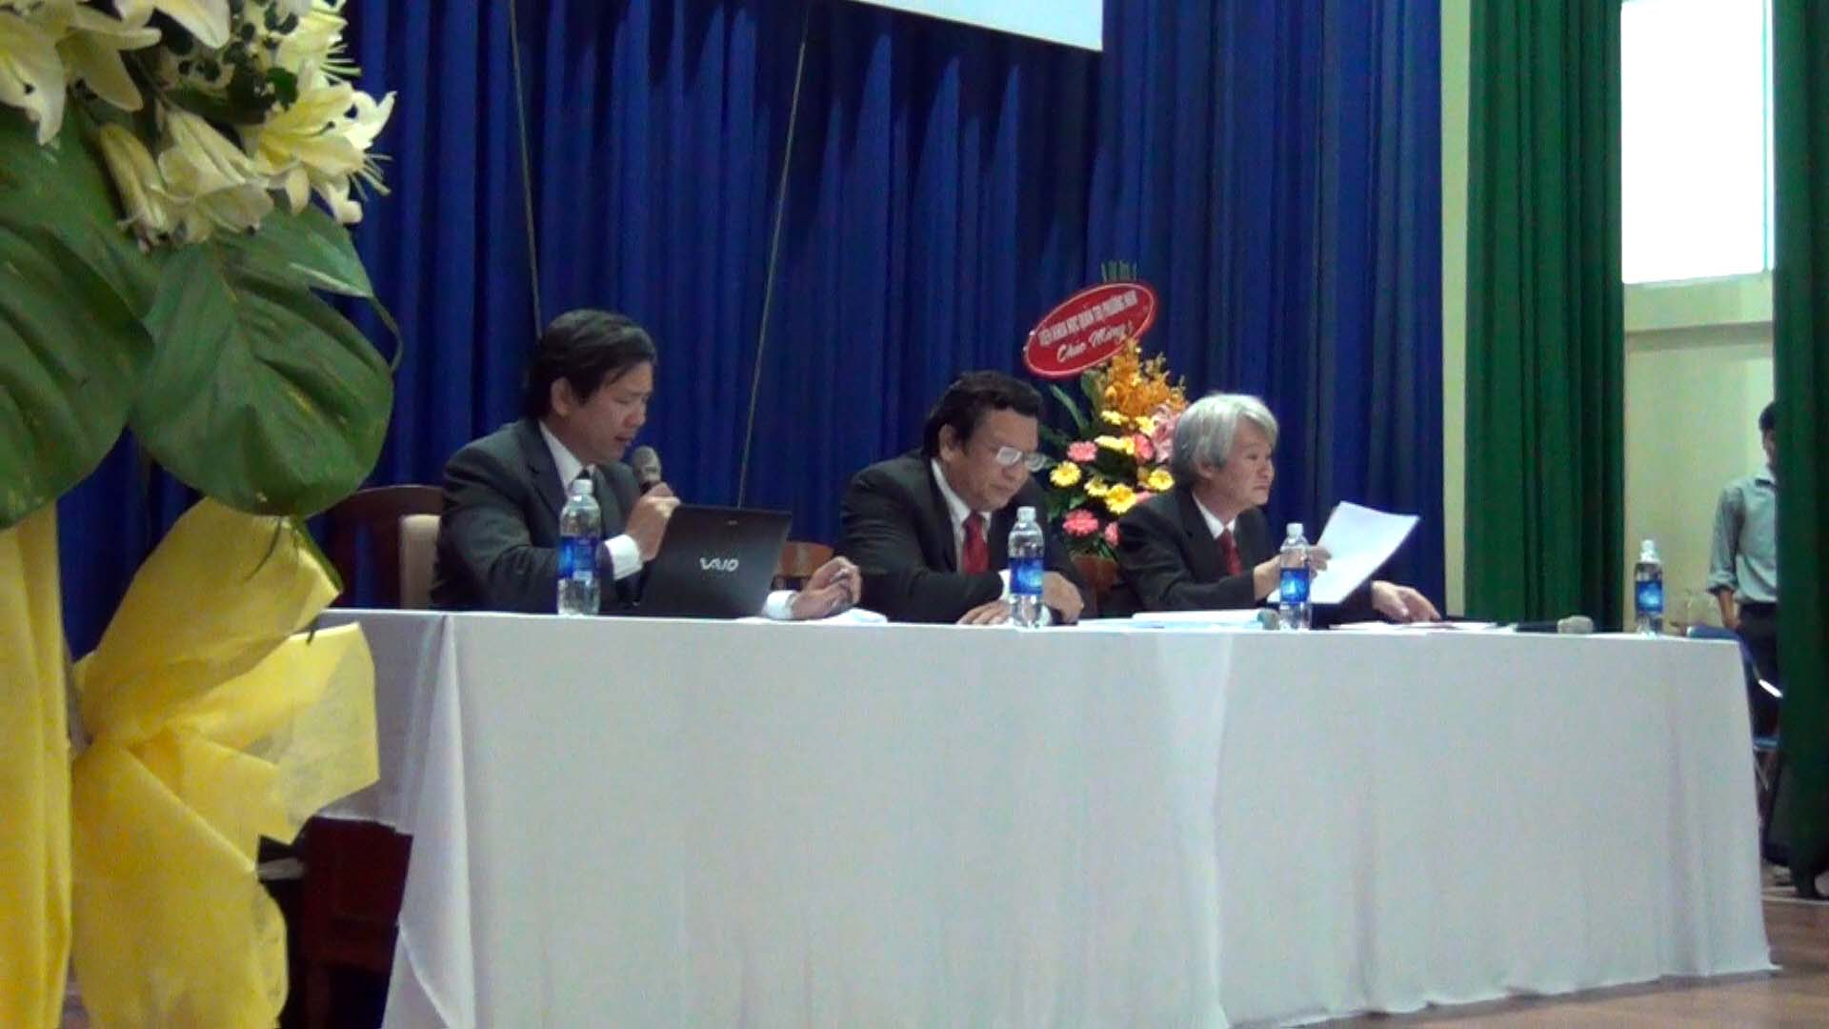
Đoàn chủ tọa Tọa đàm (từ trái sang): PGS Đoàn Lê Giang, PGS Võ Văn Sen, nhà triết học Bùi Văn Nam Sơn

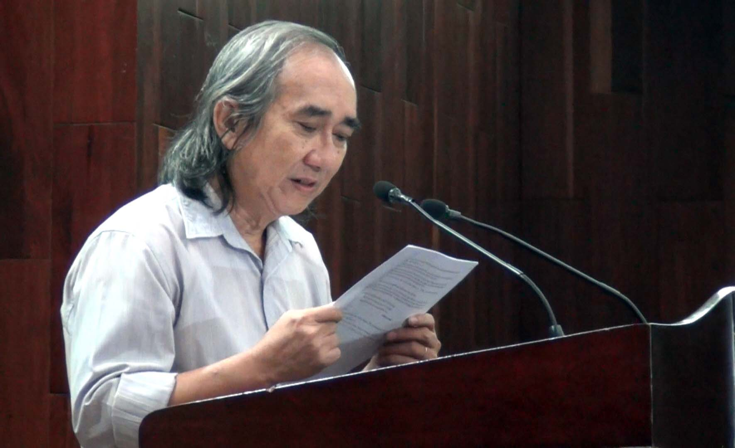
Nhà nghiên cứu Nhật Chiêu tham luận
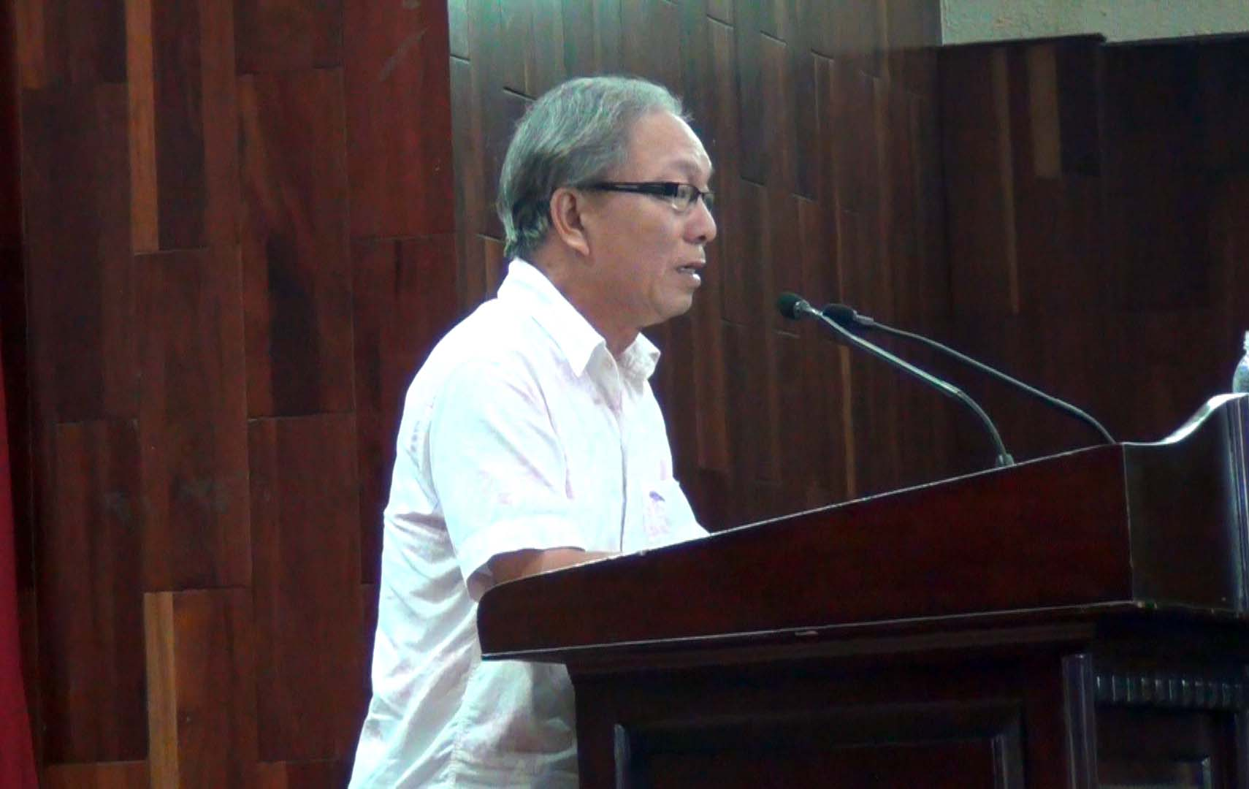
PGS TS Hồ Thế Hà, ĐHKH Huế tham luận
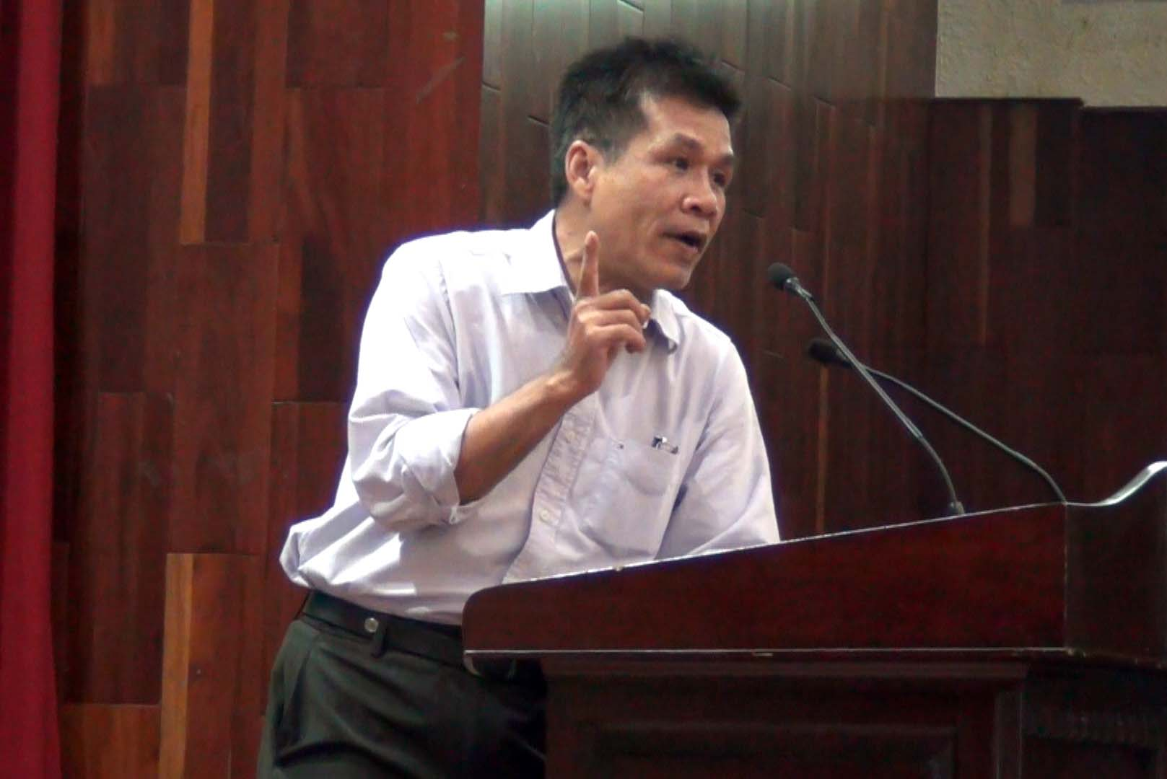
Nhà thơ Lê Minh Quốc tham luận
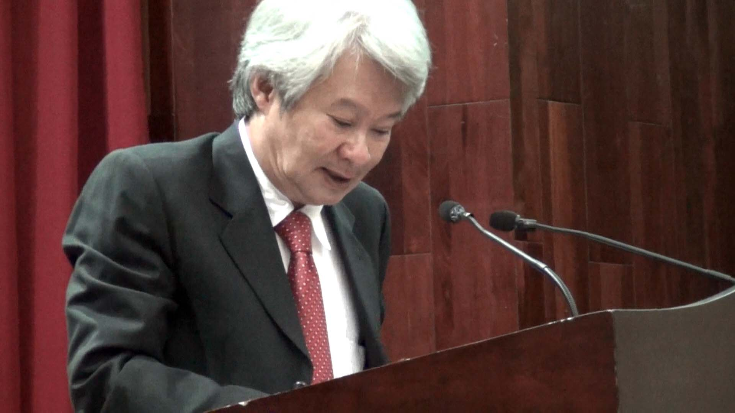
Nhà nghiên cứu triết học Bùi Văn Nam Sơn đọc tham luận

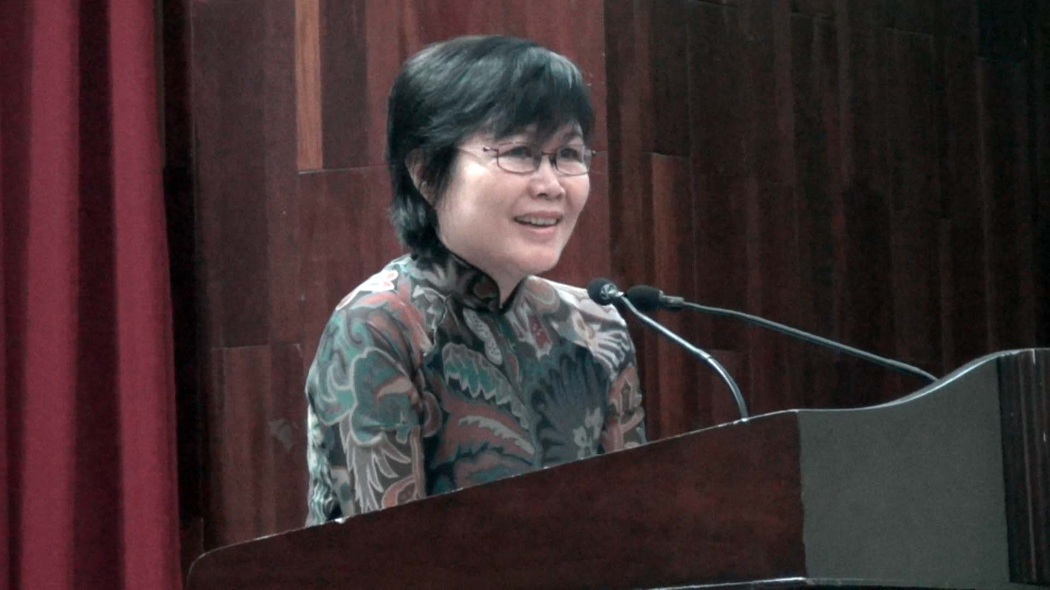
PGS TS Nguyễn Thị Thanh Xuân đọc tham luận

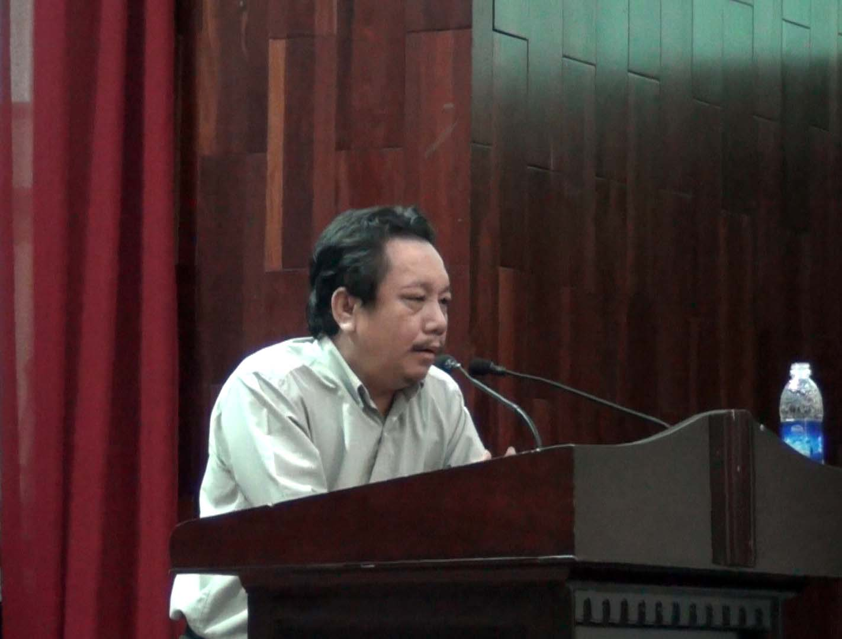
TS. Trần Hoài Anh tham luận

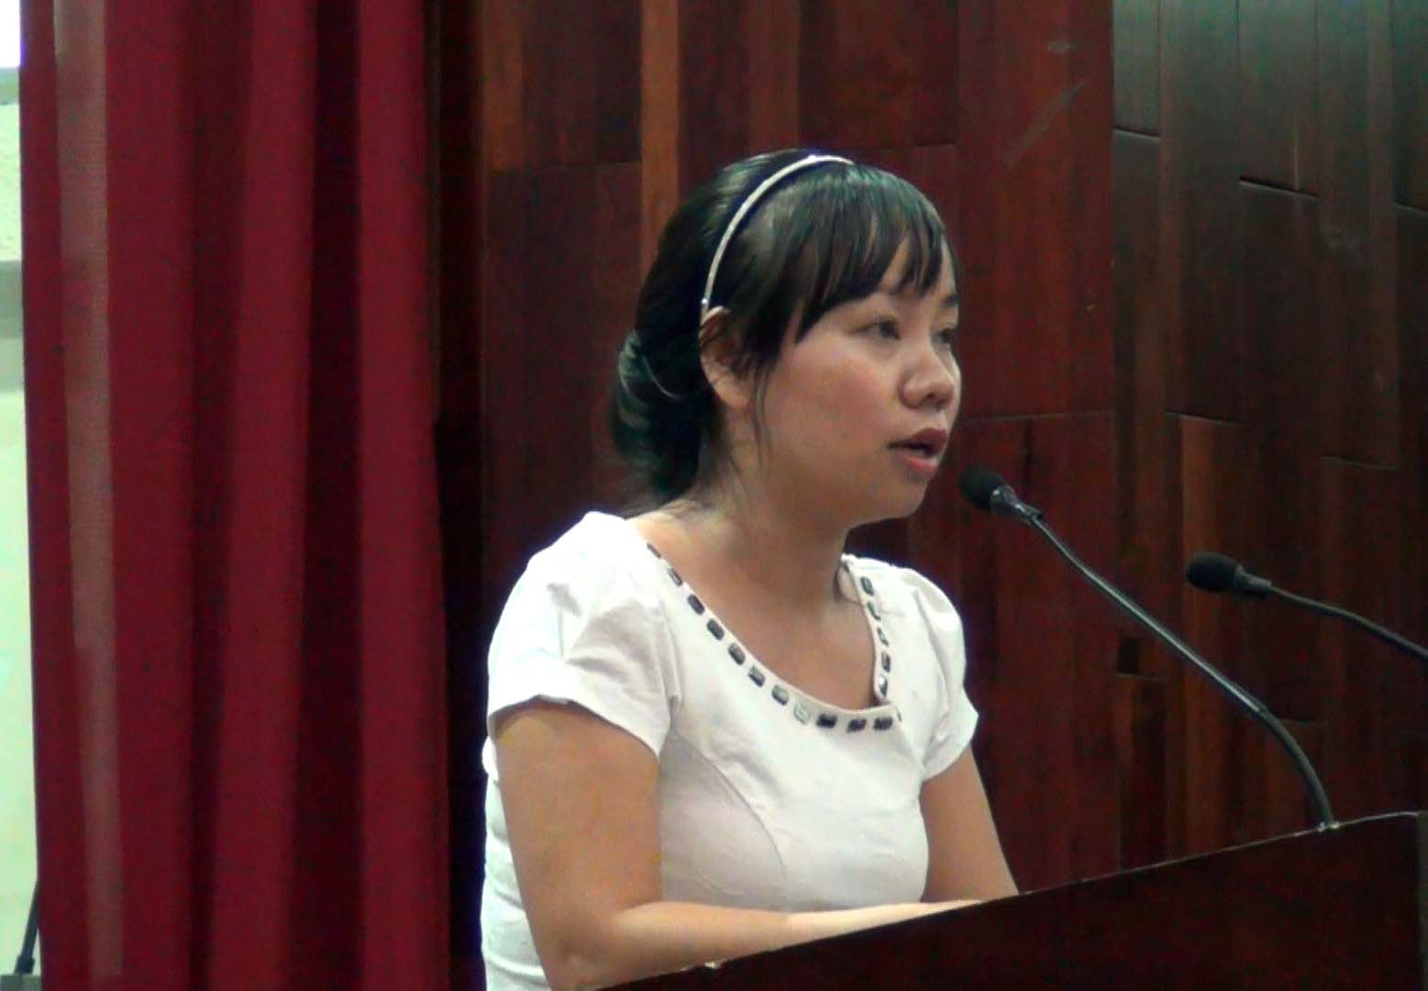
Th. S Huỳnh Thị Thu Hậu tham luận

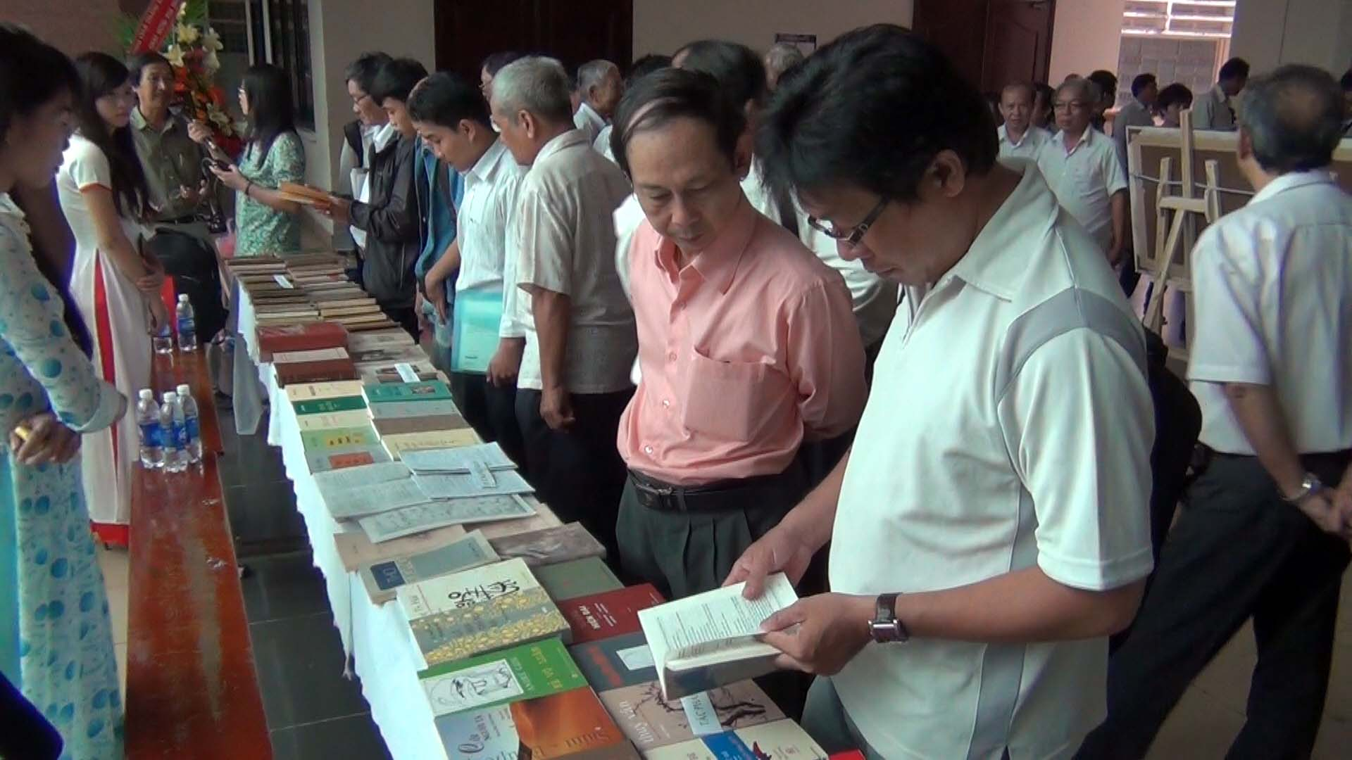
Xem tác phẩm và di cảo Bùi Giáng
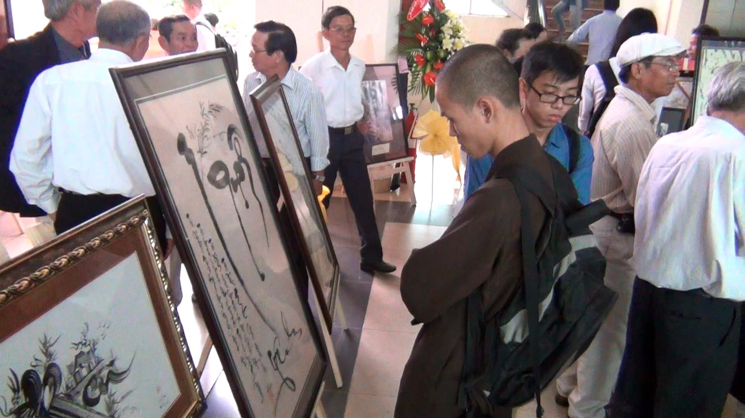
Xem thư pháp
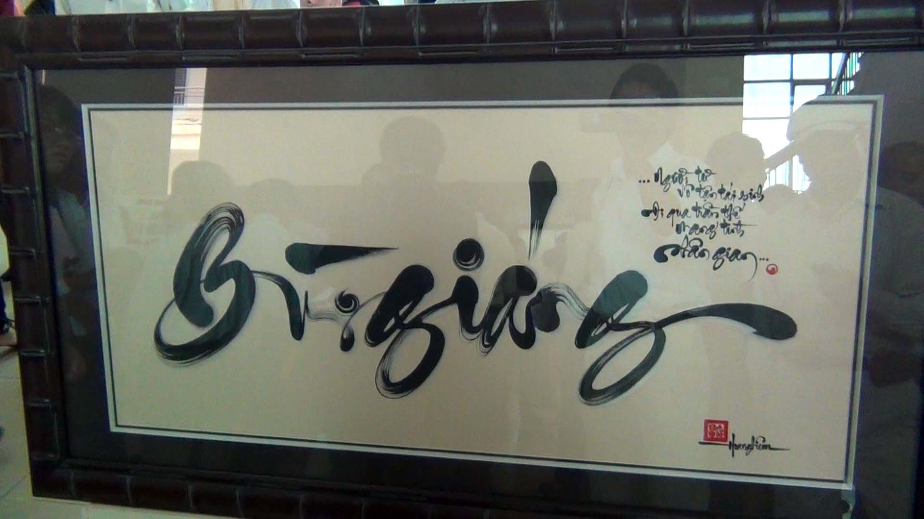
Thư pháp

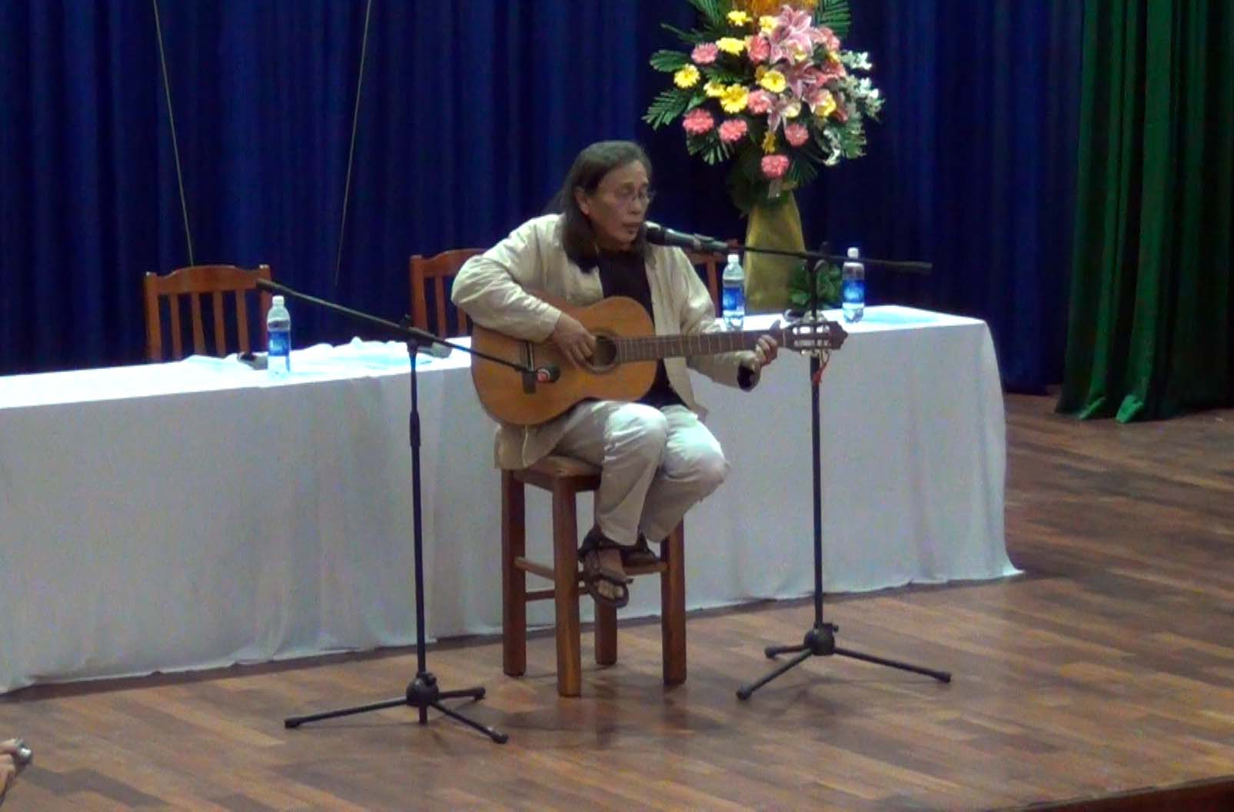
Nhà thư pháp Bùi Hiến ngâm thơ Bùi Giáng
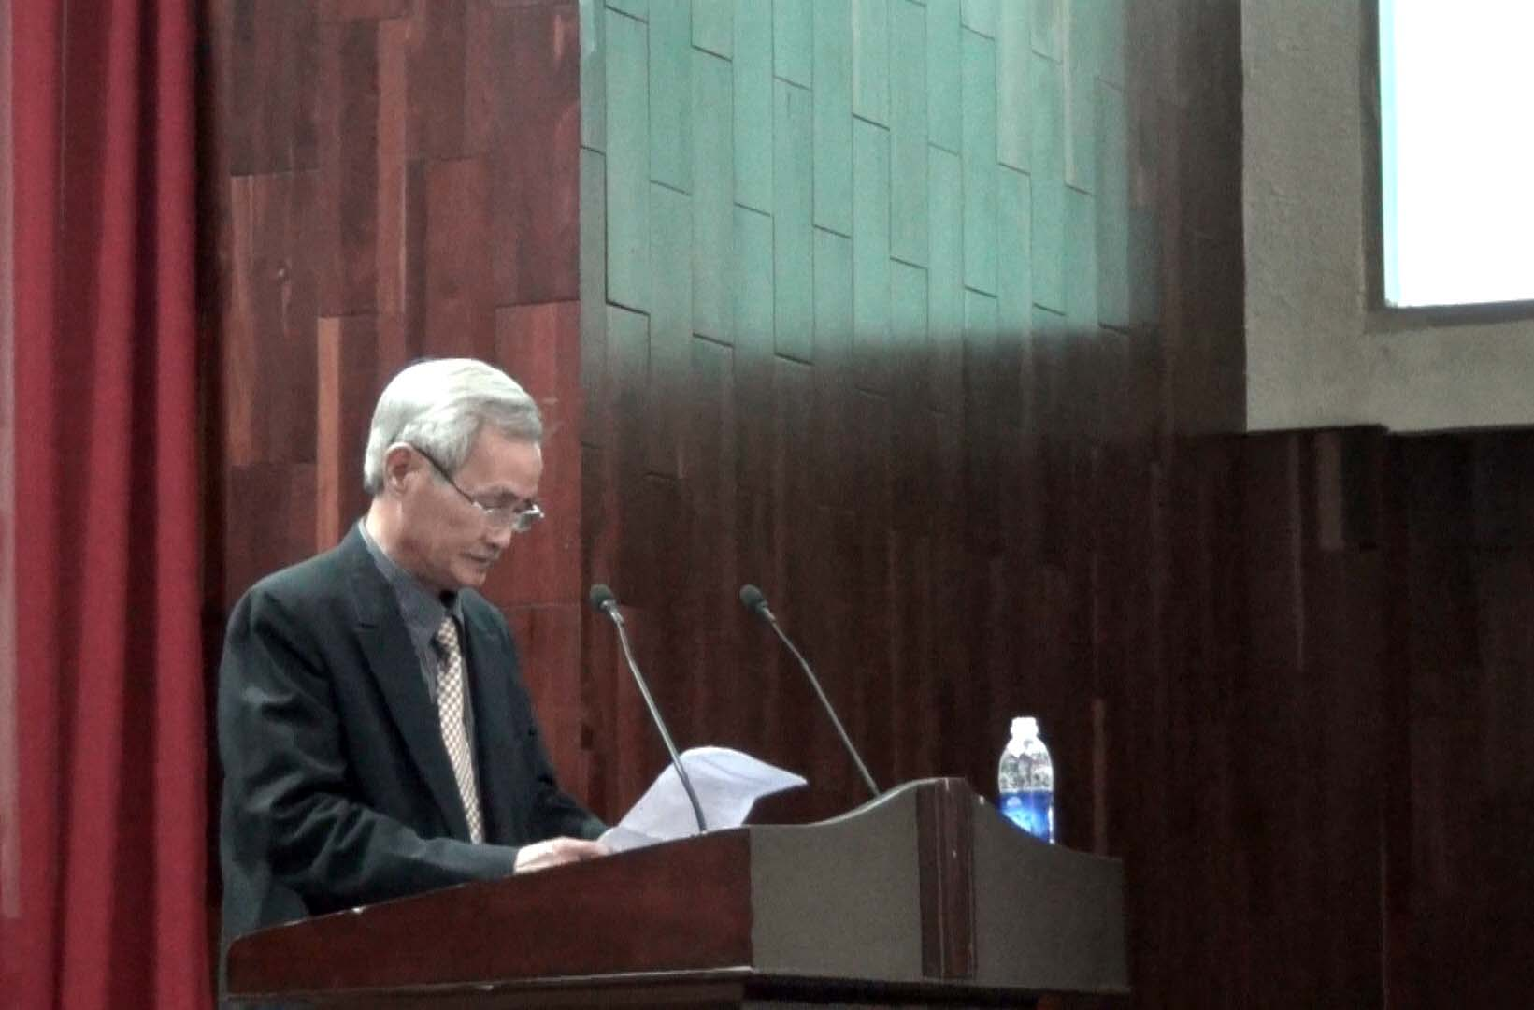
Ông Bùi Dương Thạch, đại diện Bùi Tộc Vĩnh Trinh đọc lời cảm tạ
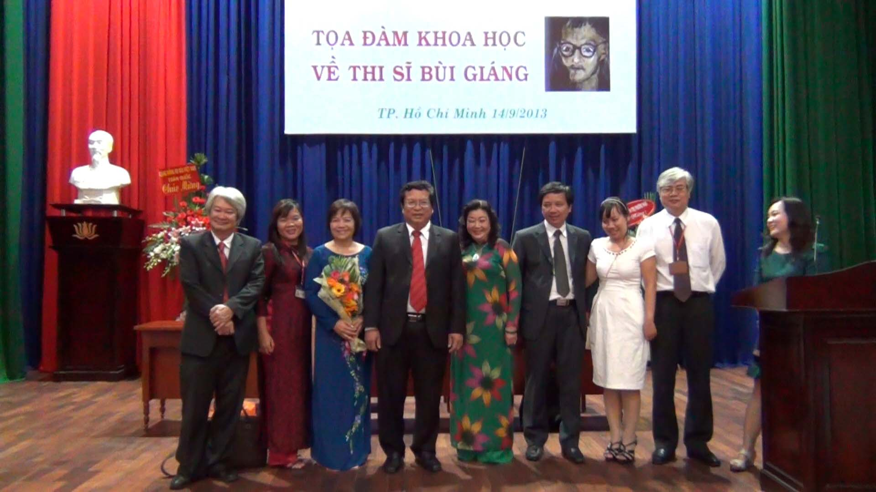
Hình lưu niệm với BTC

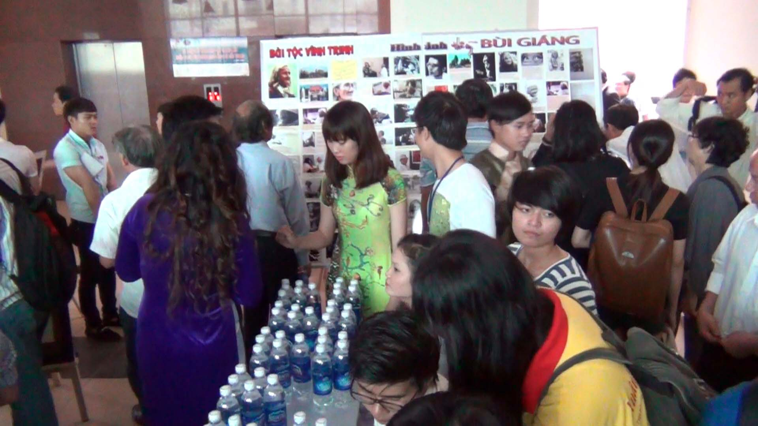
Giờ giải lao

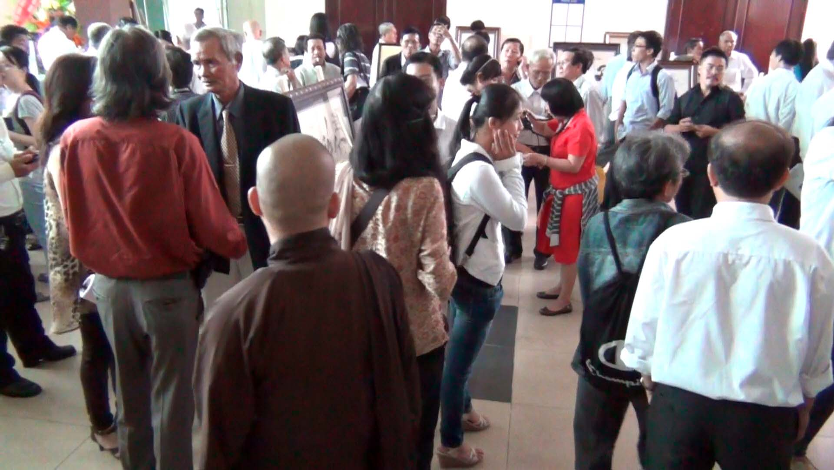
Giờ giải lao

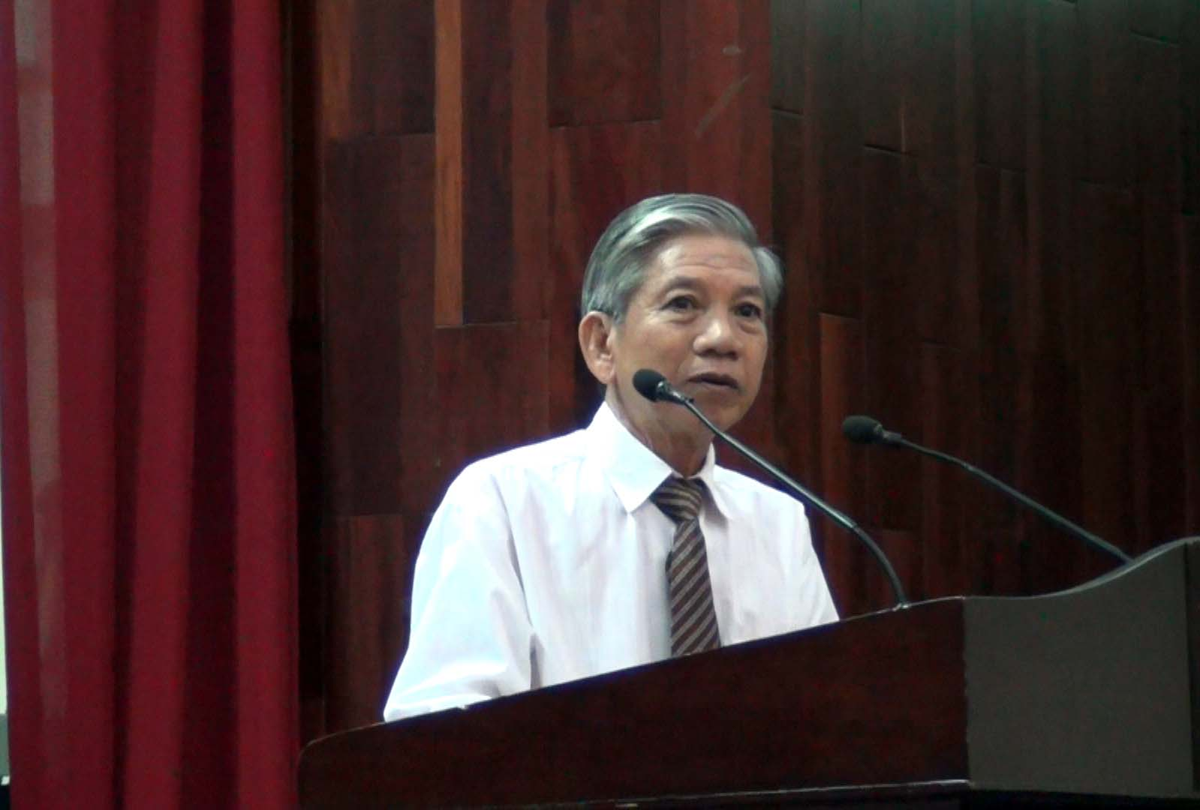
Ông Bùi Văn Lập, Tộc Bùi Vĩnh Trinh, phát biểu

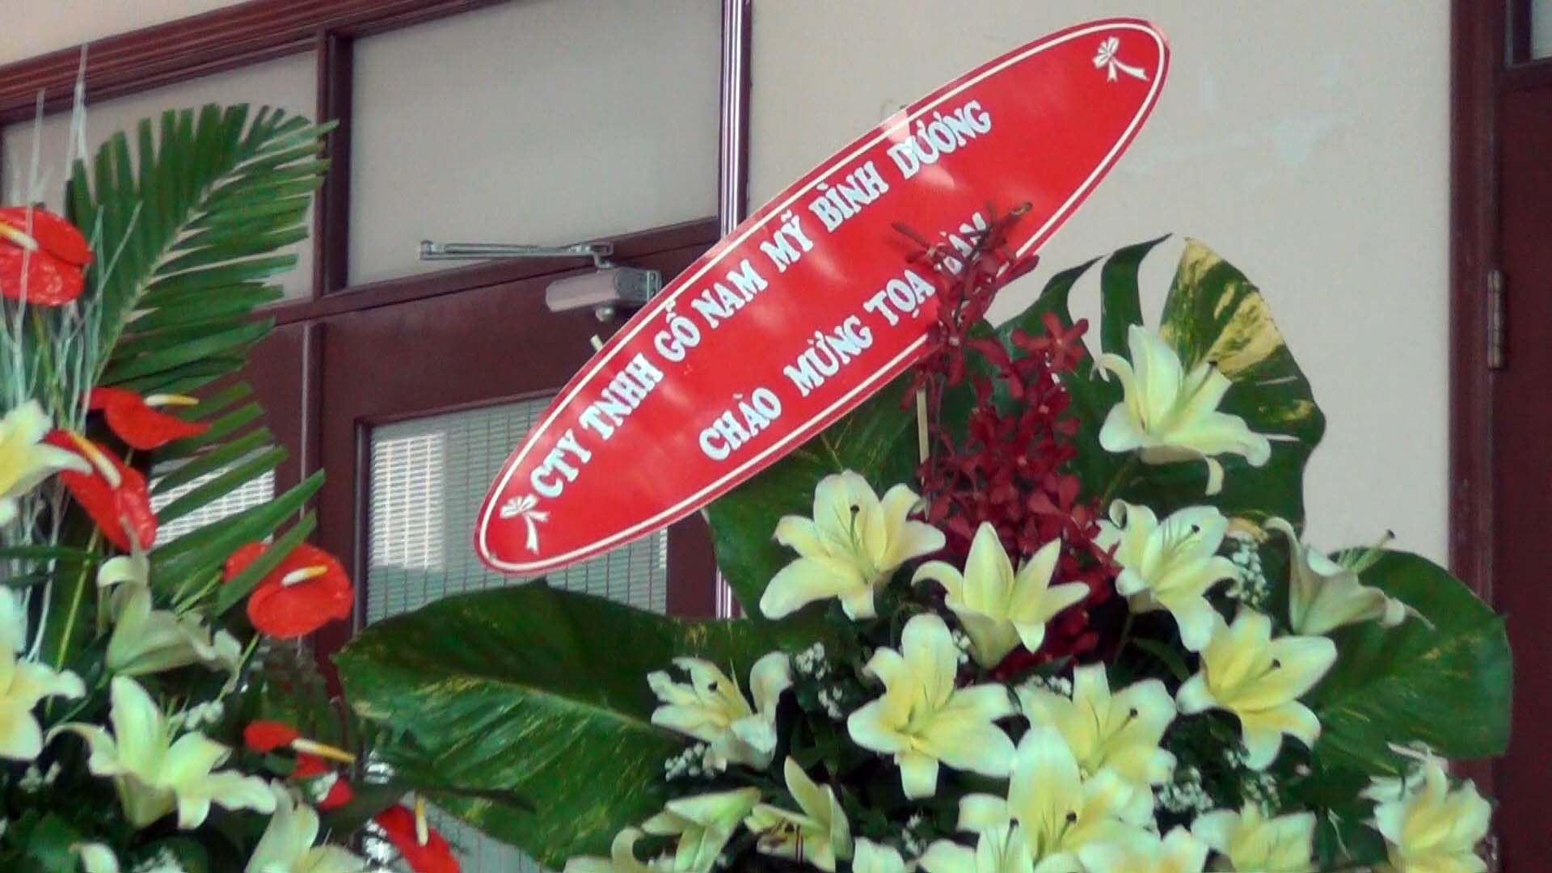

Lẵng hoa
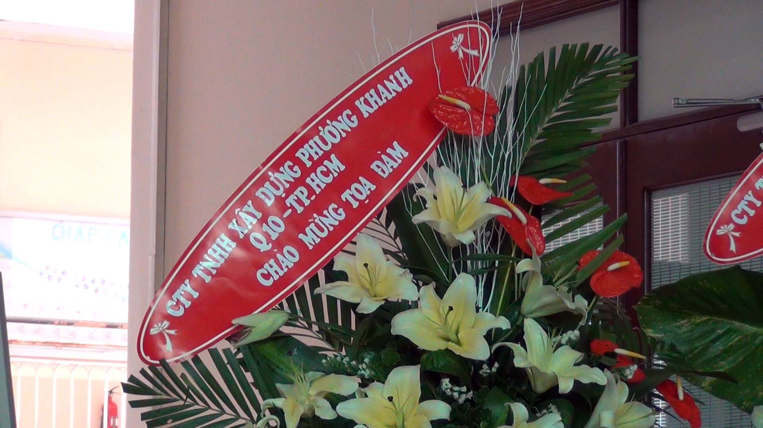

Lẵng hoa

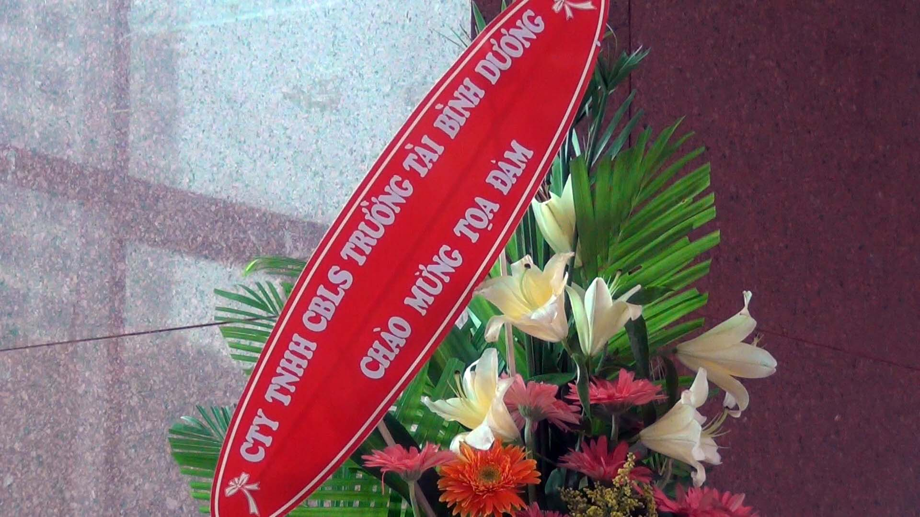

Lẵng hoa

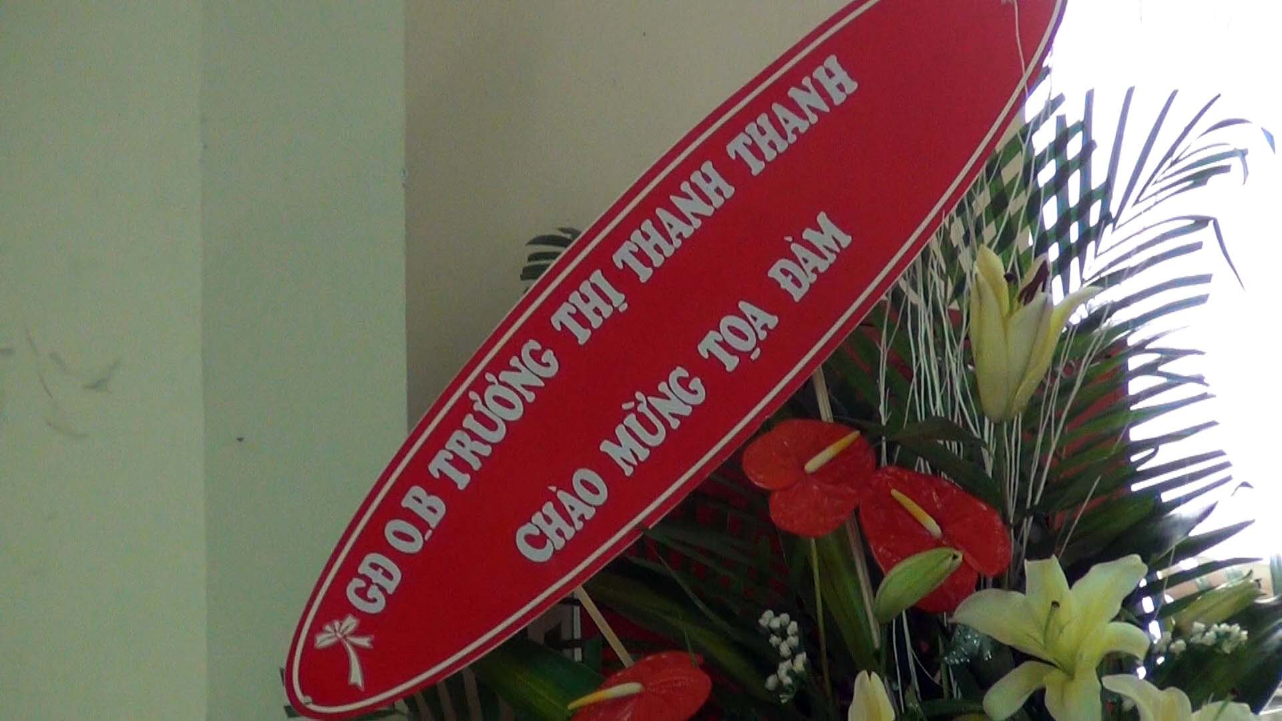
Lẵng hoa

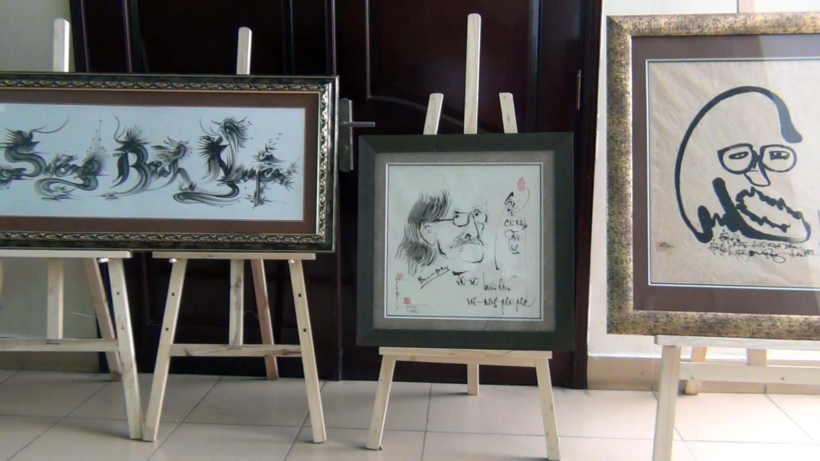
Thư pháp
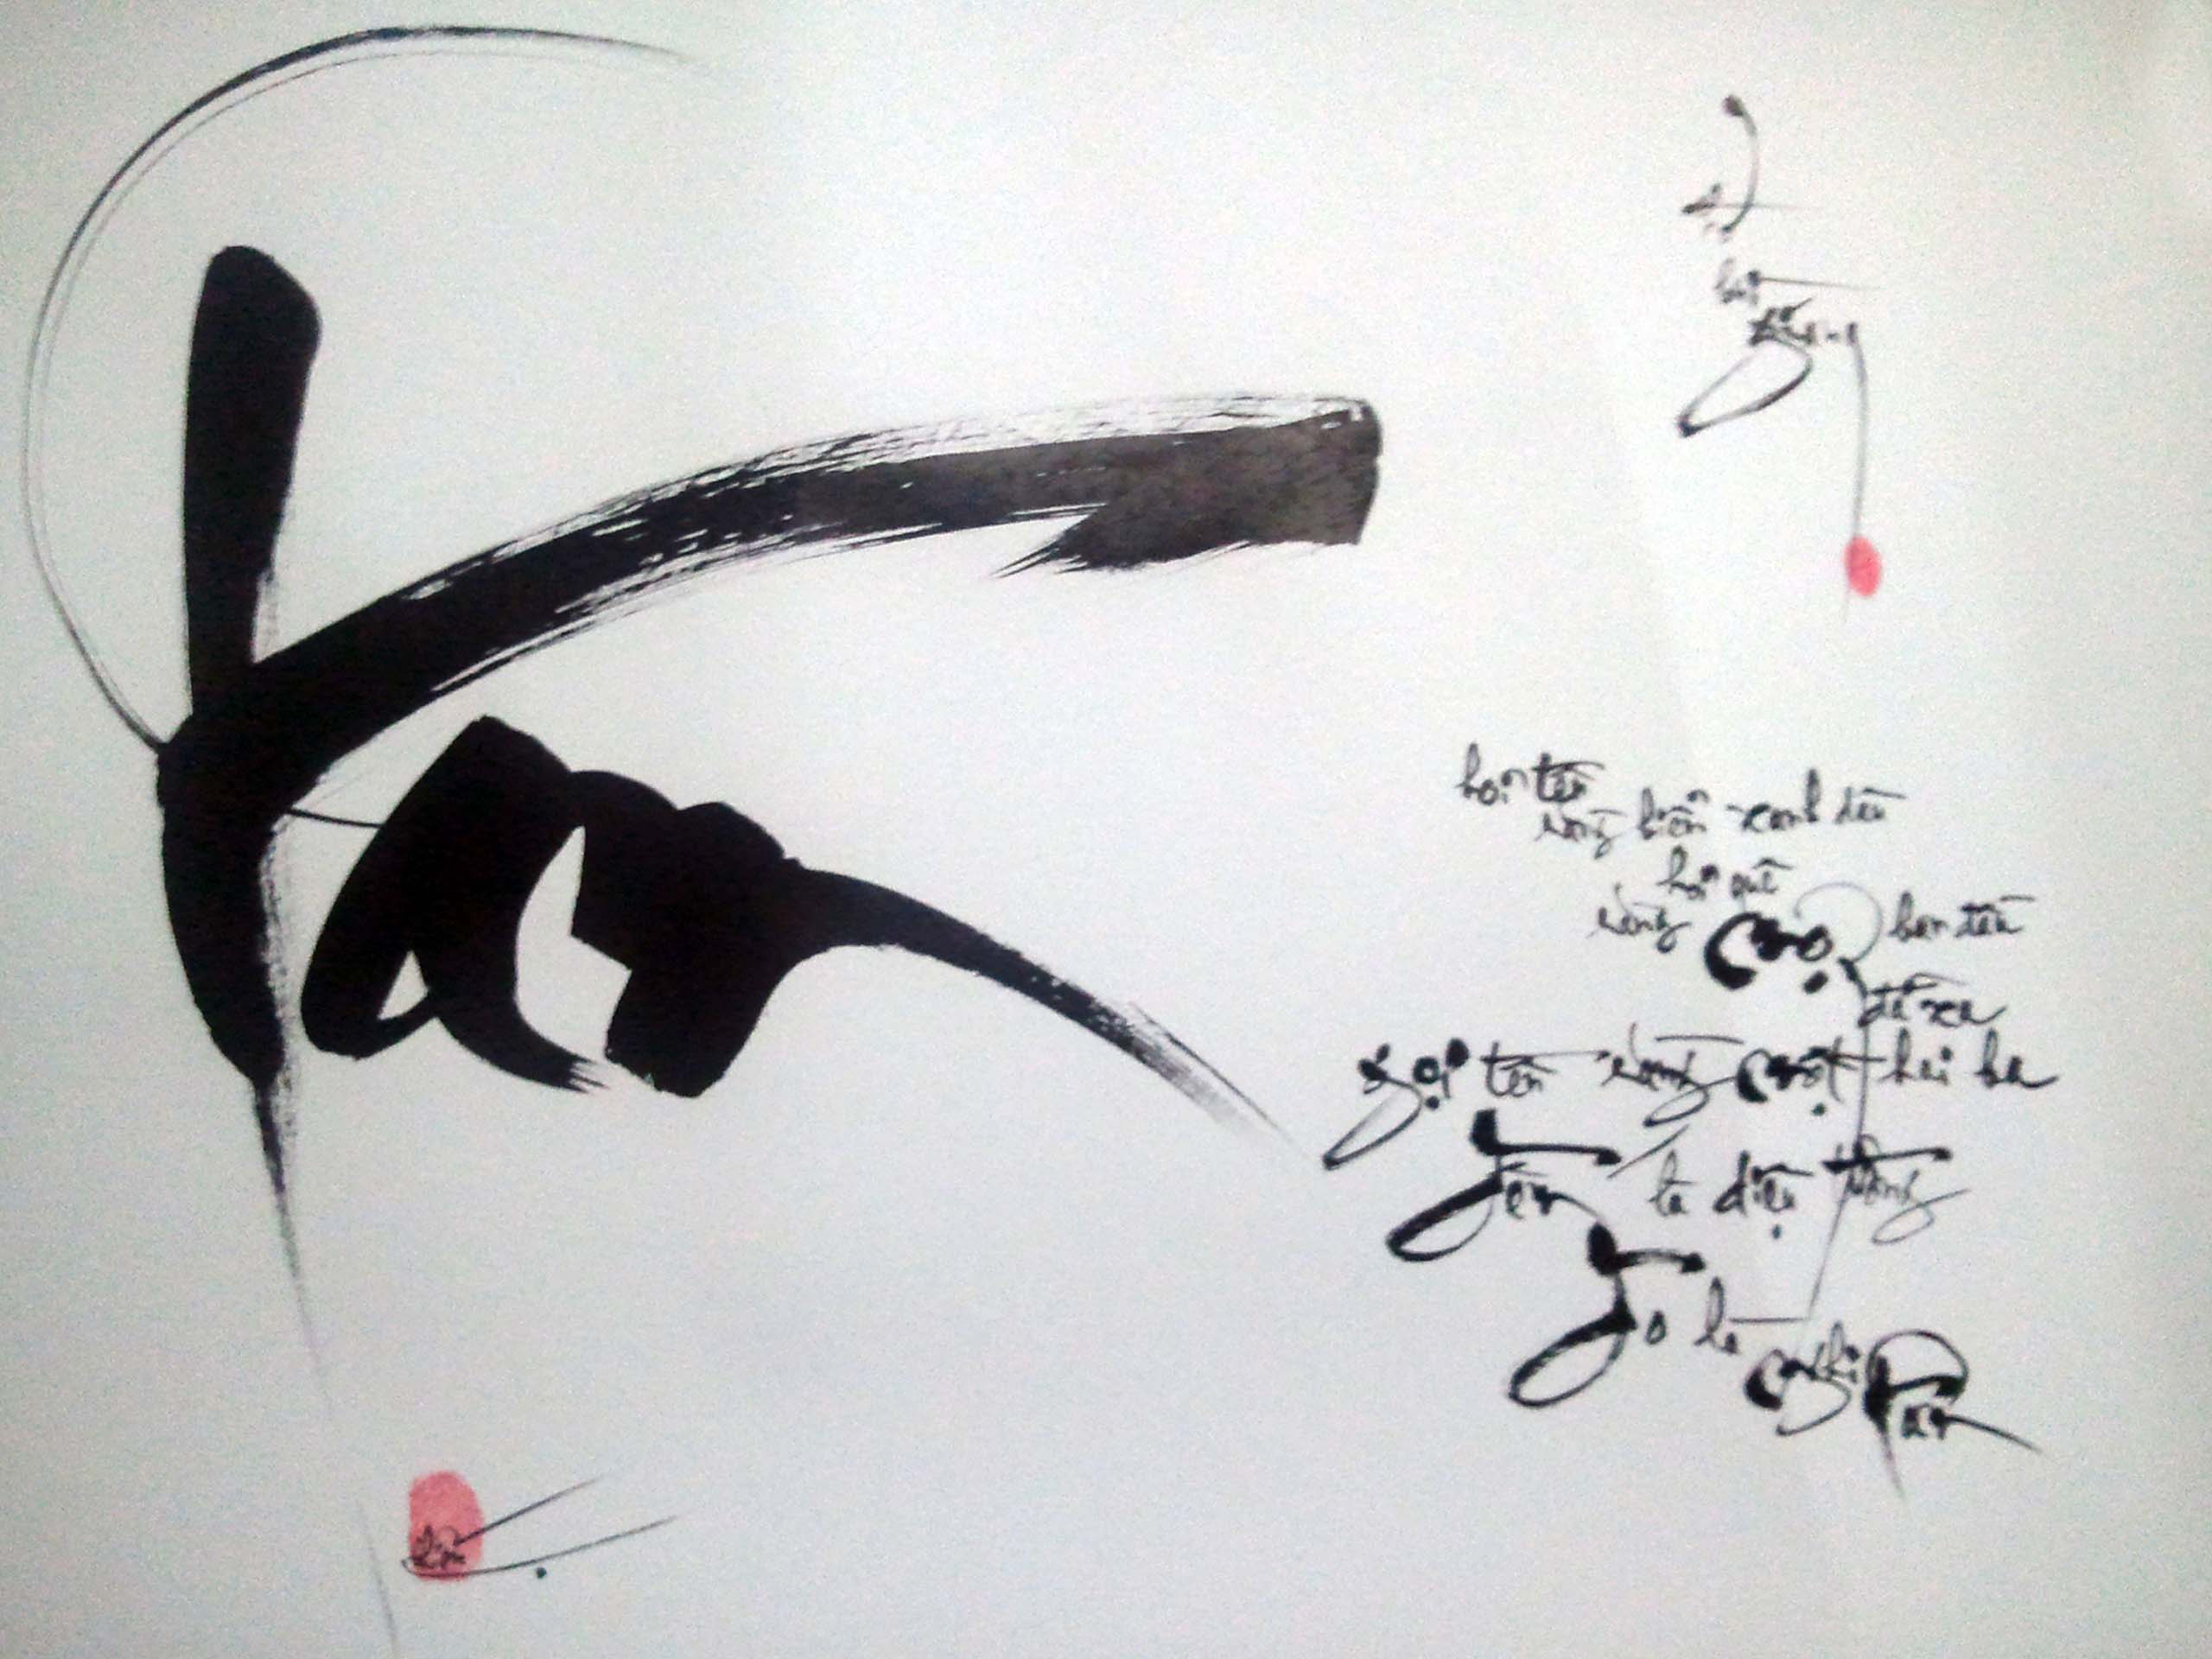
Thư pháp

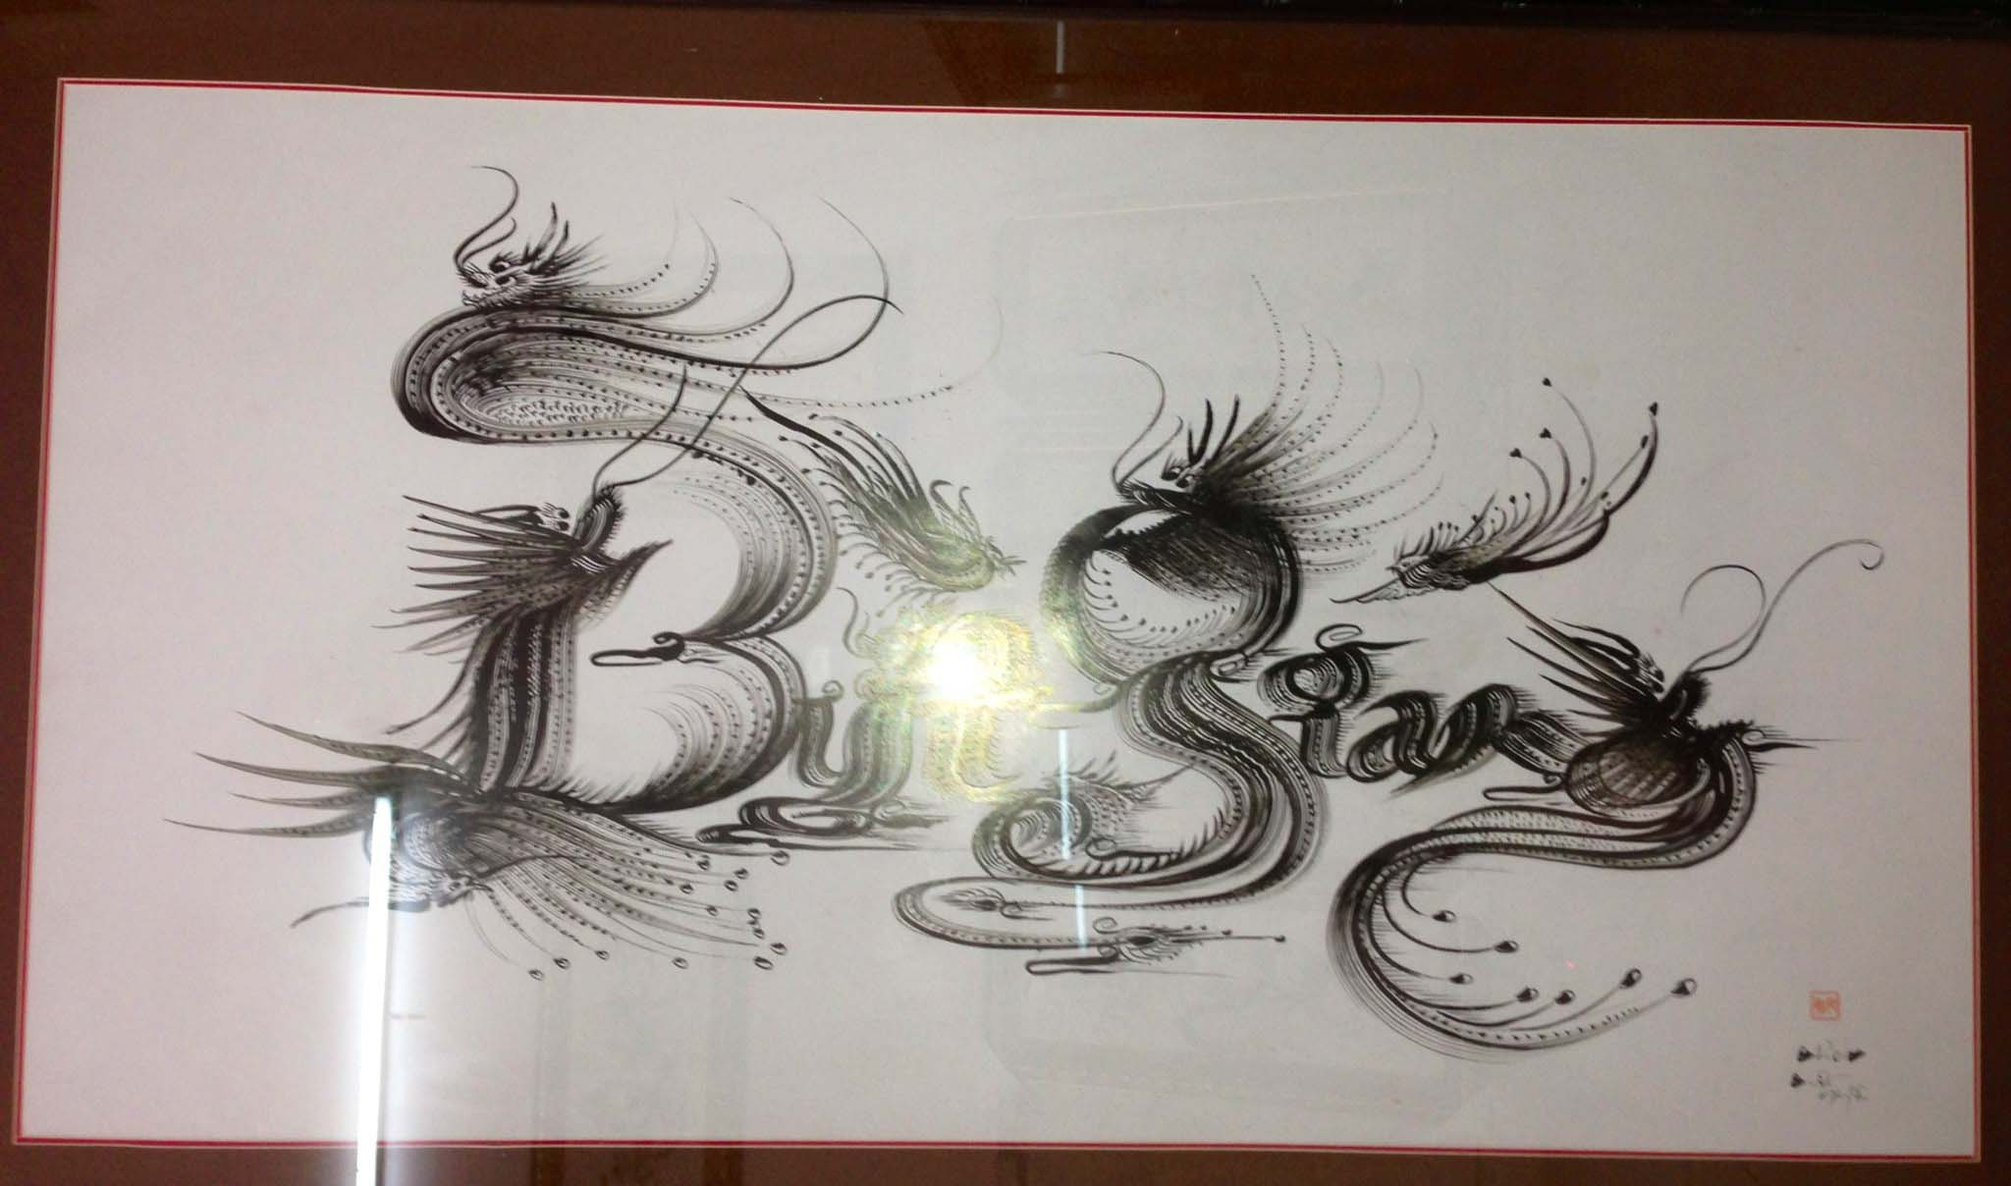
Thư pháp

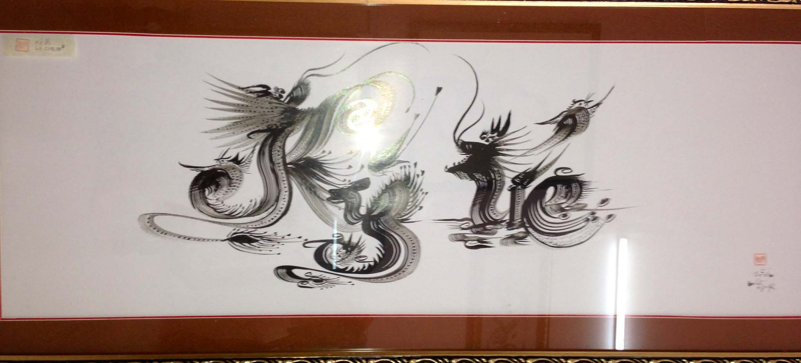
Thư pháp

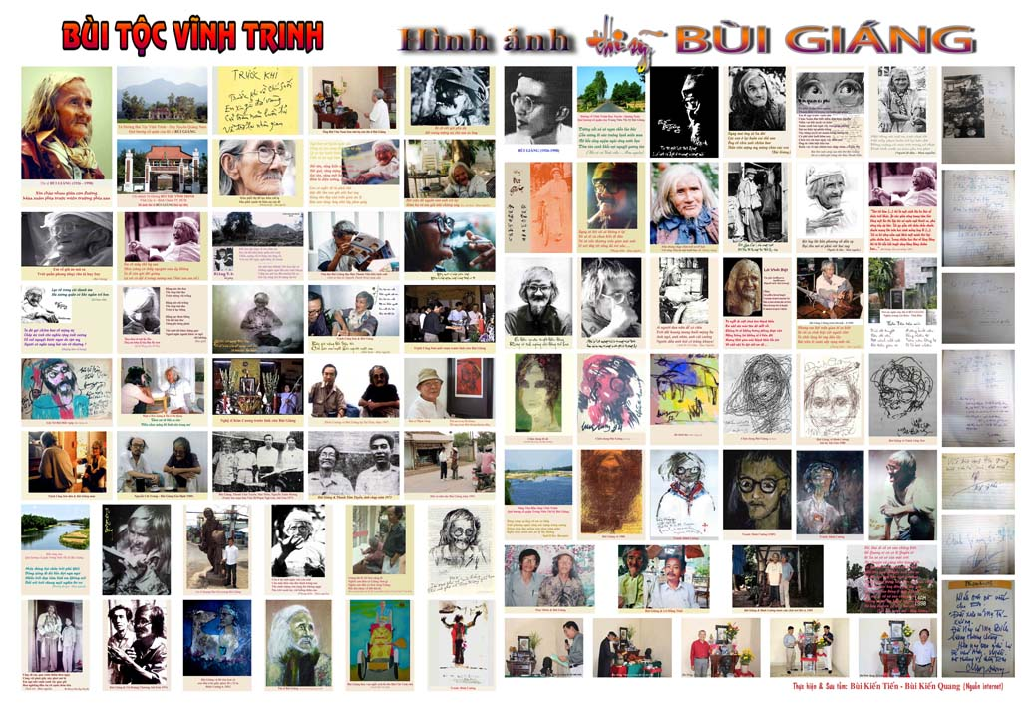
Hình ảnh Bùi Giáng
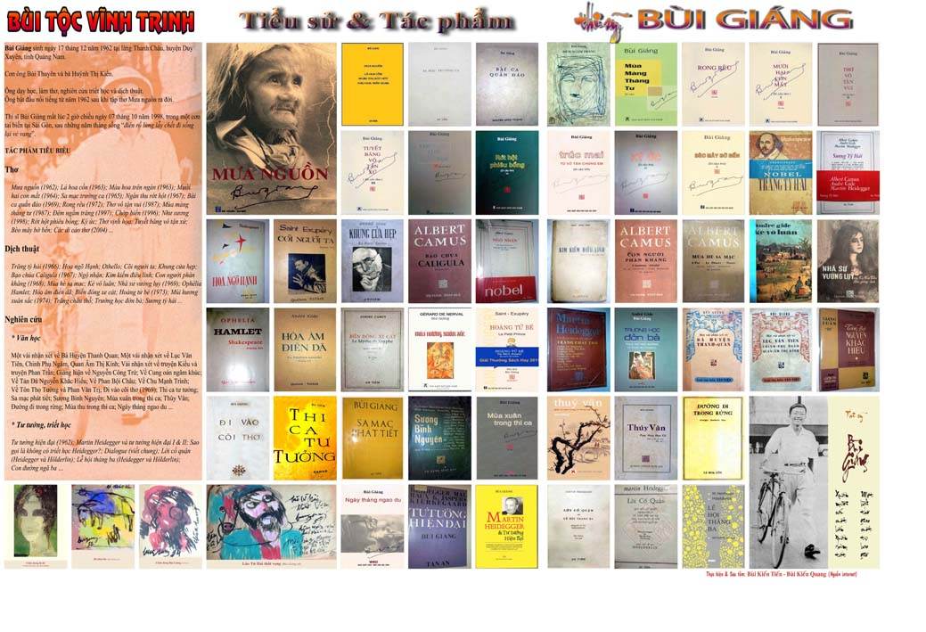
Tác giả Bùi Giáng

